
第 章

机械图形尺寸标注方法
本章学习要点和目标任务：
- 尺寸样式
- 标注尺寸
- 引线标注
- 形位公差

尺寸标注是绘图设计过程中相当重要的一个环节。因为图形的主要作用是表达物体的形状，而物体各部分的真实大小和各部分之间的位置只能通过尺寸标注来表达。因此，没有正确的尺寸标注，绘制出的图纸对于加工制造就没有什么意义。AutoCAD提供了方便、准确的尺寸标注功能，本章将具体讲解。

6.1 尺 寸 样 式
组成尺寸标注的尺寸线、尺寸延伸线、尺寸文本和尺寸箭头可以采用多种形式，尺寸标注以什么形态出现，取决于当前所采用的尺寸标注样式。标注样式决定尺寸标注的形式，包括尺寸线、尺寸延伸线、尺寸箭头和中心标记的形式、尺寸文本的位置、特性等。在AutoCAD 2016中，用户可以利用“标注样式管理器”对话框方便地设置自己需要的尺寸标注样式。

6.1.1 新建或修改尺寸样式
在进行尺寸标注前，先要创建尺寸标注的样式。如果用户不创建尺寸样式而直接进行标注，系统使用默认名称为Standard的样式。如果用户认为使用的标注样式某些设置不合适，也可以修改标注 样式。
执行该命令主要有如下4种调用方法：
- 在命令行中输入“DIMSTYLE”命令。
- 选择菜单栏中的“格式/标注样式”或“标注/标注样式”命令。
- 单击“标注”工具栏中的“标注样式”按钮。
- 单击“默认”功能区“注释”组中的“标注样式”按钮。
执行上述操作后，系统打开“标注样式管理器”对话框，如图6-1所示。利用该对话框可方便直观地定制和浏览尺寸标注样式，包括创建新的标注样式、修改已存在的标注样式、设置当前尺寸标注样式、样式重命名，以及删除已有标注样式等。该对话框中各按钮的含义如下。
- “置为当前”按钮：单击该按钮，将在“样式”列表框中选择的样式设置为当前标注样式。
- “新建”按钮：创建新的尺寸标注样式。单击该按钮，系统打开“创建新标注样式”对话框，如图6-2所示，利用该对话框可创建一个新的尺寸标注样式，其中各项的功能说明如下。
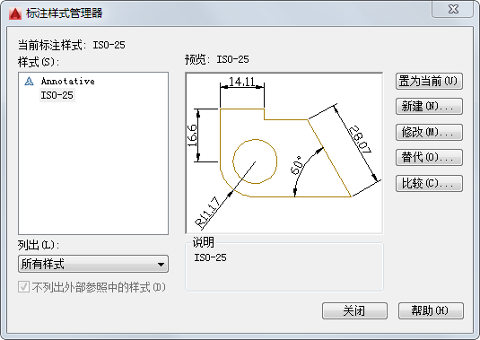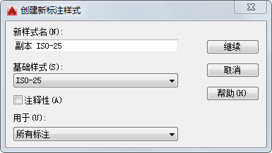
图6-1 “标注样式管理器”对话框 图6-2 “创建新标注样式”对话框
- “新样式名”文本框：为新的尺寸标注样式命名。
- “基础样式”下拉列表框：选择创建新样式所基于的标注样式。单击该下拉列表框，打开当前已有的样式列表，从中选择一个作为定义新样式的基础，新的样式是在所选样式的基础上修改一些特性得到的。
- “用于”下拉列表框：指定新样式应用的尺寸类型。单击该下拉列表框，打开尺寸类型列表，如果新建样式应用于所有尺寸，则选择“所有标注”选项；如果新建样式只应用于特定的尺寸标注（如只在标注直径时使用此样式），则选择相应的尺寸类型。
- “继续”按钮：各选项设置好以后，单击“继续”按钮，系统打开“新建标注样式”对话框，如图6-3所示，利用该对话框可对新标注样式的各项特性进行设置。
- “修改”按钮：修改一个已存在的尺寸标注样式。单击该按钮，系统打开“修改标注样式”对话框，该对话框中的各选项与“新建标注样式”对话框中完全相同，可以对已有标注样式进行修改。
- “替代”按钮：设置临时覆盖尺寸标注样式。单击该按钮，系统打开“替代当前样式”对话框，该对话框中的各选项与“新建标注样式”对话框中完全相同，用户可改变选项的设置，以覆盖原来的设置，但这种修改只对指定的尺寸标注起作用，而不影响当前其他尺寸变量的 设置。
- “比较”按钮：比较两个尺寸标注样式在参数上的区别，或浏览一个尺寸标注样式的参数设置。单击该按钮，系统打开“比较标注样式”对话框，如图6-4所示。可以将比较结果复制到剪贴板上，然后再粘贴到其他的Windows应用软件上。
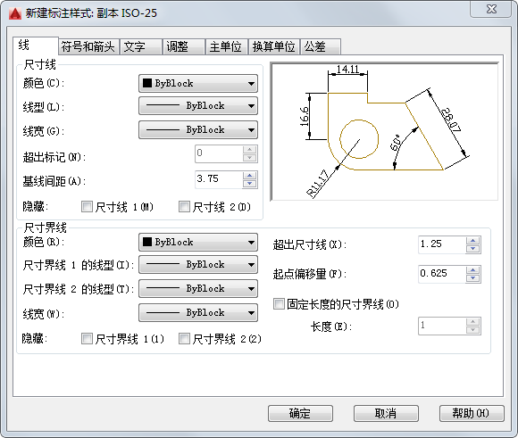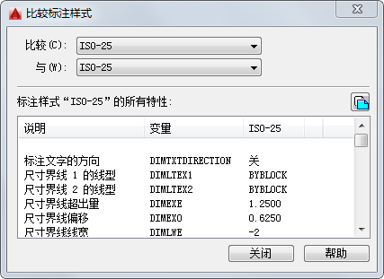
图6-3 “新建标注样式”对话框 图6-4 “比较标注样式”对话框

6.1.2 线
在“新建标注样式”对话框中，第一个选项卡就是“线”选项卡，如图6-3所示。该选项卡用于设置尺寸线、尺寸延伸线的形式和特性。
1．“尺寸线”选项组
设置尺寸线的特性。其中各选项的含义如下。
- “颜色”下拉列表框：设置尺寸线的颜色。可直接输入颜色名字，也可从下拉列表中选择。如果选择“选择颜色”选项，系统打开“选择颜色”对话框供用户选择其他颜色。
- “线型”下拉列表框：设置尺寸线的线型，该下拉列表中列出了各种线型和名字。
- “线宽”下拉列表框：设置尺寸线的线宽，该下拉列表中列出了各种线宽的名字和宽度。
- “超出标记”微调框：当尺寸箭头设置为短斜线、短波浪线等，或尺寸线上无箭头时，可利用此微调框设置尺寸线超出尺寸界线的距离。
- “基线间距”微调框：设置以基线方式标注尺寸时，相邻两尺寸线之间的距离。
- “隐藏”复选框组：确定是否隐藏尺寸线及相应的箭头。选中“尺寸线1”复选框表示隐藏第一段尺寸线，选中“尺寸线2”复选框表示隐藏第二段尺寸线。
2．“尺寸界线”选项组
该选项组用于确定尺寸界线的形式。其中各选项的含义如下。
- “颜色”下拉列表框：设置尺寸界线的颜色。
- “尺寸界线1的线型”下拉列表框：设置尺寸界线1的线型。
- “尺寸界线2的线型”下拉列表框：设置尺寸界线2的线型。
- “线宽”下拉列表框：设置尺寸界线的线宽。
- “超出尺寸线”微调框：确定尺寸界线超出尺寸线的距离。
- “起点偏移量”微调框：确定尺寸界线的实际起始点相对于指定的尺寸界线的起始点的偏移量。
- “隐藏”复选框组：确定是否隐藏尺寸界线。选中“尺寸界线1”复选框表示隐藏第一段尺寸界线，选中“尺寸界线2”复选框表示隐藏第二段尺寸界线。
3．尺寸样式显示框
在“新建标注样式”对话框的右上方是一个尺寸样式显示框，该框以样例的形式显示用户设置的尺寸样式。

6.1.3 符号和箭头
在“新建标注样式”对话框中，第二个选项卡是“符号和箭头”选项卡，如图6-5所示。该选项卡用于设置箭头、圆心标记、弧长符号和半径折弯标注的形式和特性，下面对选项卡中的各选项分别说明如下。
1．“箭头”选项组
用于设置尺寸箭头的形式。
AutoCAD提供了多种箭头形状，列在“第一个”和“第二个”下拉列表框中。另外，还允许采用用户自定义的箭头形状。两个尺寸箭头可以采用相同的形式，也可以采用不同的形式。
- “第一个”下拉列表框：用于设置第一个尺寸箭头的形式。单击该下拉列表框，打开各种箭头形式，其中列出了各类箭头的形状即名称。一旦选择了第一个箭头的类型，第二个箭头则自动与其匹配，要想第二个箭头取不同的形状，可在“第二个”下拉列表框中设定。如果在列表框中选择了“用户箭头”选项，则打开如图6-6所示的“选择自定义箭头块”对话框，可以事先将自定义的箭头存成一个图块，在该对话框中输入该图块名即可。
- “第二个”下拉列表框：用于设置第二个尺寸箭头的形式，可与第一个箭头形式不同。
- “引线”下拉列表框：确定引线箭头的形式，与“第一个”下拉列表框设置类似。
- “箭头大小”微调框：用于设置尺寸箭头的大小。
2．“圆心标记”选项组
用于设置半径标注、直径标注和中心标注中的中心标记和中心线形式。其中各选项含义如下。
- “无”单选按钮：选中该单选按钮，既不产生中心标记，也不产生中心线。
- “标记”单选按钮：选中该单选按钮，中心标记为一个点记号。
- “直线”单选按钮：选中该单选按钮，中心标记采用中心线的形式。
- “大小”微调框：用于设置中心标记和中心线的大小和粗细。
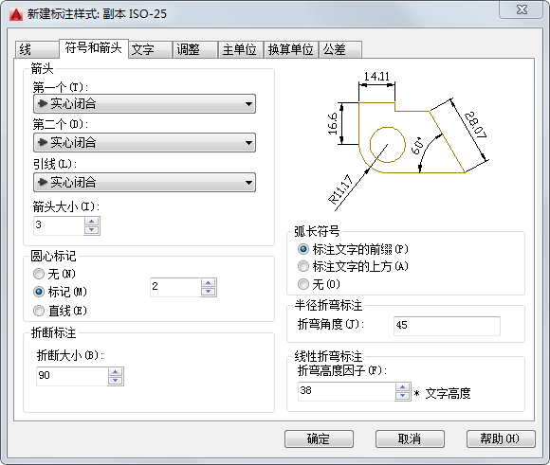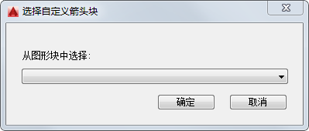
图6-5 “符号和箭头”选项卡 图6-6 “选择自定义箭头块”对话框
3．“折断标注”选项组
用于控制折断标注的间距宽度。
4．“弧长符号”选项组
用于控制弧长标注中圆弧符号的显示，对其中的3个单选按钮介绍如下。
- “标注文字的前缀”单选按钮：选中该单选按钮，将弧长符号放在标注文字的左侧，如 图6-7（a）所示。
- “标注文字的上方”单选按钮：选中该单选按钮，将弧长符号放在标注文字的上方，如 图6-7（b）所示。
- “无”单选按钮：选中该单选按钮，不显示弧长符号，如图6-7（c）所示。
5．“半径折弯标注”选项组
用于控制折弯（Z字形）半径标注的显示。折弯半径标注通常在中心点位于页面外部时创建。在“折弯角度”文本框中可以输入连接半径标注的尺寸延伸线和尺寸线的横向直线角度，如图6-8所示。
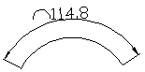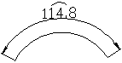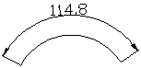
（a） （b） （c）
图6-7 弧长符号 | 图6-8 折弯角度
6．“线性折弯标注”选项组
用于控制折弯线性标注的显示。当标注不能精确表示实际尺寸时，常将折弯线添加到线性标注中。通常，实际尺寸比所需值小。

6.1.4 文字
在“新建标注样式”对话框中，第3个选项卡是“文字”选项卡，如图6-9所示。该选项卡用于设置尺寸文本文字的形式、布置、对齐方式等，下面对选项卡中的各选项分别说明 如下。
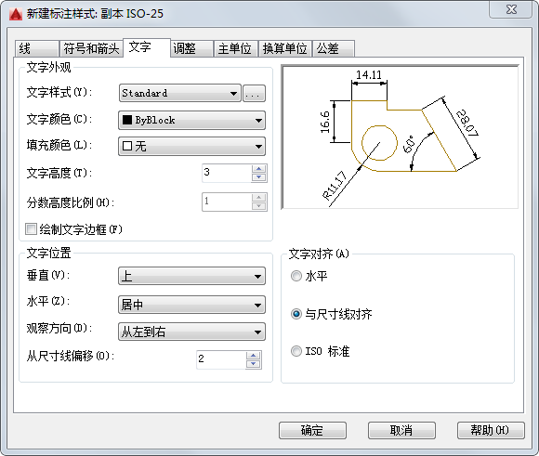
图6-9 “文字”选项卡
1．“文字外观”选项组
- “文字样式”下拉列表框：用于选择当前尺寸文本采用的文字样式。单击该下拉列表框，可以从中选择一种文字样式，也可以单击右侧的按钮，打开“文字样式”对话框，以创建新的文字样式或对文字样式进行修改。
- “文字颜色”下拉列表框：用于设置尺寸文本的颜色，其操作方法与设置尺寸线颜色的方法相同。
- “填充颜色”下拉列表框：用于设置标注中文字背景的颜色。如果选择“选择颜色”选项，系统打开“选择颜色”对话框，可以从23种AutoCAD索引（ACI）颜色、真彩色和配色系统颜色中选择颜色。
- “文字高度”微调框：用于设置尺寸文本的字高。如果选用的文本样式中已设置了具体的字高（不是0），则此处的设置无效；如果文本样式中设置的字高为0，才以此处设置为准。
- “分数高度比例”微调框：用于确定尺寸文本的比例系数。
- “绘制文字边框”复选框：选中该复选框，AutoCAD在尺寸文本的周围加上边框。
2．“文字位置”选项组
- “垂直”下拉列表框：用于确定尺寸文本相对于尺寸线在垂直方向的对齐方式。单击该下拉列表框，可从中选择的对齐方式有以下5种。
- 居中：将尺寸文本放在尺寸线的中间。
- 上：将尺寸文本放在尺寸线的上方。
- 外部：将尺寸文本放在远离第一条尺寸延伸线起点的位置，即和所标注的对象分列于尺寸线的两侧。
- 下：将尺寸文本放在尺寸线的下方。
- JIS：使尺寸文本的放置符合JIS（日本工业标准）规则。
其中4种文本布置方式效果如图6-10所示。
- “水平”下拉列表框：用于确定尺寸文本相对于尺寸线和尺寸延伸线在水平方向的对齐方式。单击该下拉列表框，可从中选择的对齐方式有5种：居中、第一条尺寸界线、第二条尺寸界线、第一条尺寸界线上方、第二条尺寸界线上方，如图6-11所示。
- “观察方向”下拉列表框：用于控制标注文字的观察方向（可用DIMTXTDIRECTION系统变量设置）。“观察方向”包括以下两个选项。
- 从左到右：按从左到右阅读的方式放置文字。
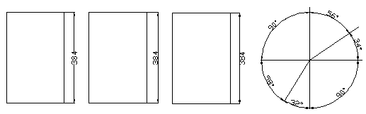
（a）居中 （b）上方 （c）外部 （d）JIS
图6-10 尺寸文本在垂直方向的放置
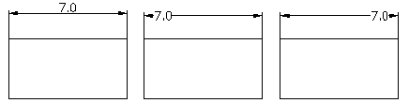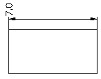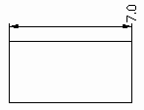
（a）居中 （b）第一条尺寸界线（c）第二条尺寸界线 （d）第一条尺寸界线上方 （e）第二条尺寸界线上方
图6-11 尺寸文本在水平方向的放置
- 从右到左：按从右到左阅读的方式放置文字。
- “从尺寸线偏移”微调框：当尺寸文本放在断开的尺寸线中间时，此微调框用来设置尺寸文本与尺寸线之间的距离。
3．“文字对齐”选项组
用于控制尺寸文本的排列方向。
- “水平”单选按钮：选中该单选按钮，尺寸文本沿水平方向放置。不论标注什么方向的尺寸，尺寸文本总保持水平。
- “与尺寸线对齐”单选按钮：选中该单选按钮，尺寸文本沿尺寸线方向放置。
- “ISO标准”单选按钮：选中该单选按钮，当尺寸文本在尺寸延伸线之间时，沿尺寸线方向放置；在尺寸延伸线之外时，沿水平方向放置。

6.1.5 调整
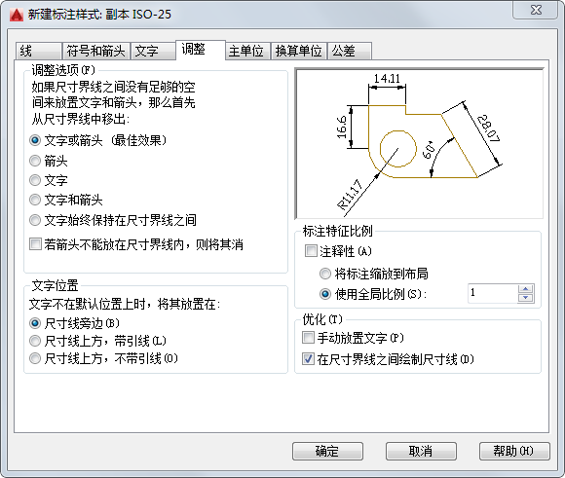
图6-12 “调整”选项卡
在“新建标注样式”对话框中，第4个选项卡是“调整”选项卡，如图6-12所示。该选项卡根据两条尺寸延伸线之间的空间，设置将尺寸文本、尺寸箭头放置在两尺寸延伸线内还是外。如果空间允许，AutoCAD总是把尺寸文本和箭头放置在尺寸延伸线的里面，如果空间不够，则根据本选项卡的各项设置进行放置。下面对选项卡中的各选项分别说明如下。
1．“调整选项”选项组
- “文字或箭头（最佳效果）”单选按钮：选中该单选按钮，如果空间允许，把尺寸文本和箭头都放置在两尺寸延伸线之间；如果两尺寸延伸线之间只够放置尺寸文本，则把尺寸文本放置在尺寸延伸线之间，而把箭头放置在尺寸延伸线之外；如果只够放置箭头，则把箭头放在里面，把尺寸文本放在外面；如果两尺寸延伸线之间既放不下文本，也放不下箭头，则把二者均放在外面。
- “箭头”单选按钮：选中该单选按钮，如果空间允许，把尺寸文本和箭头都放置在两尺寸延伸线之间；如果空间只够放置箭头，则把箭头放在尺寸延伸线之间，把文本放在外面；如果尺寸延伸线之间的空间放不下箭头，则把箭头和文本均放在外面。
- “文字”单选按钮：选中该单选按钮，如果空间允许，把尺寸文本和箭头都放置在两尺寸延伸线之间；否则把文本放在尺寸延伸线之间，把箭头放在外面；如果尺寸延伸线之间放不下尺寸文本，则把文本和箭头都放在外面。
- “文字和箭头”单选按钮：选中该单选按钮，如果空间允许，把尺寸文本和箭头都放置在两尺寸延伸线之间；否则把文本和箭头都放在尺寸延伸线外面。
- “文字始终保持在尺寸界线之间”单选按钮：选中该单选按钮，AutoCAD总是把尺寸文本放在两条尺寸延伸线之间。
- “若箭头不能放在尺寸界线内，则将其消除”复选框：选中该复选框，延伸线之间的空间不够时省略尺寸箭头。
2．“文字位置”选项组
用于设置尺寸文本的位置，其中3个单选按钮的含义如下。
- “尺寸线旁边”单选按钮：选中该单选按钮，把尺寸文本放在尺寸线的旁边，如图6-13（a）所示。
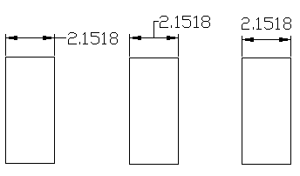
（a） （b） （c）
图6-13 尺寸文本的位置
- “尺寸线上方，带引线”单选按钮：选中该单选按钮，把尺寸文本放在尺寸线的上方，并用引线与尺寸线相连，如图6-13（b）所示。
- “尺寸线上方，不带引线”单选按钮：选中该单选按钮，把尺寸文本放在尺寸线的上方，中间无引线，如图6-13（c）所示。
3．“标注特征比例”选项组
- “将标注缩放到布局”单选按钮：根据当前模型空间视口和图纸空间之间的比例确定比例因子。当在图纸空间而不是模型空间视口中工作时，或当TILEMODE被设置为1时，将使用默认的比例因子1.0。
- “使用全局比例”单选按钮：确定尺寸的整体比例系数。其后面的“比例值”微调框可以用来选择需要的比例。
4．“优化”选项组
用于设置附加的尺寸文本布置选项，包含以下两个选项。
- “手动放置文字”复选框：选中该复选框，标注尺寸时由用户确定尺寸文本的放置位置，忽略前面的对齐设置。
- “在尺寸界线之间绘制尺寸线”复选框：选中该复选框，不论尺寸文本在尺寸延伸线里面还是外面，AutoCAD均在两尺寸延伸线之间绘出一尺寸线；否则当尺寸延伸线内放不下尺寸文本而将其放在外面时，尺寸延伸线之间无尺寸线。

6.1.6 主单位
在“新建标注样式”对话框中，第5个选项卡是“主单位”选项卡，如图6-14所示。该选项卡用来设置尺寸标注的主单位和精度，以及为尺寸文本添加固定的前缀或后缀，下面对选项卡中的各选项分别说明如下。
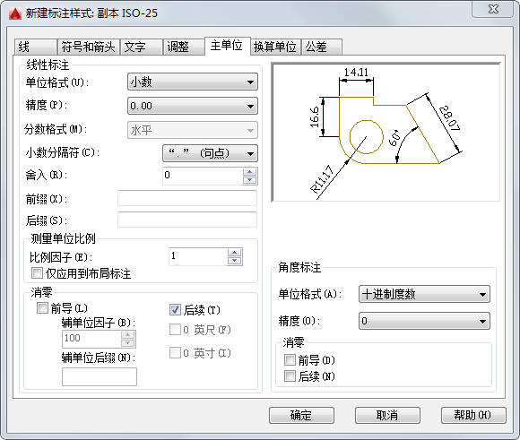
图6-14 “主单位”选项卡
1．“线性标注”选项组
用来设置标注长度型尺寸时采用的单位和精度。
- “单位格式”下拉列表框：用于确定标注尺寸时使用的单位制（角度型尺寸除外）。在其下拉列表框中，AutoCAD 2016提供了“科学”、“小数”、“工程”、“建筑”、“分数”和“Windows桌面”6种单位制，可根据需要进行选择。
- “精度”下拉列表框：用于确定标注尺寸时的精度，也就是精确到小数点后几位。
- “分数格式”下拉列表框：用于设置分数的形式。AutoCAD 2016提供了“水平”、“对角”和“非堆叠”3种形式供用户选用。
- “小数分隔符”下拉列表框：用于确定十进制单位（Decimal）的分隔符。AutoCAD 2016提供了句点（.）、逗点（,）和空格3种形式。
- “舍入”微调框：用于设置除角度之外的尺寸测量圆整规则。在其中输入一个值，如果输入“1”，则所有测量值均为整数。
- “前缀”文本框：为尺寸标注设置固定前缀。可以输入文本，也可以利用控制符产生特殊字符，这些文本将被加在所有尺寸文本之前。
- “后缀”文本框：为尺寸标注设置固定后缀。
2．“测量单位比例”选项组
用于确定AutoCAD自动测量尺寸时的比例因子。其中，“比例因子”微调框用来设置除角度之外所有尺寸测量的比例因子。例如，用户确定“比例因子”为2，AutoCAD则把实际测量为1的尺寸标注为2。如果选中“仅应用到布局标注”复选框，则设置的比例因子只适用于布局标注。
3．“消零”选项组
用于设置是否省略标注尺寸时的0。
- “前导”复选框：选中该复选框，省略尺寸值处于高位的0。例如，0.50000标注为.50000。
- “后续”复选框：选中该复选框，省略尺寸值小数点后末尾的0。例如，9.5000标注为9.5，而30.0000标注为30。
- “0英尺”复选框：选中该复选框，采用“工程”和“建筑”单位制时，如果尺寸值小于1尺时，省略尺。例如，0'-6 1/2" 标注为6 1/2"。
- “0英寸”复选框：选中该复选框，采用“工程”和“建筑”单位制时，如果尺寸值是整数尺时，省略寸。例如，1'-0"标注为1'。
4．“角度标注”选项组
用于设置标注角度时采用的角度单位。
- “单位格式”下拉列表框：用于设置角度单位制。AutoCAD 2016提供了“十进制度数”、“度/
分/秒”、“百分度”和“弧度”4种角度单位。
- “精度”下拉列表框：用于设置角度型尺寸标注的精度。
5．“消零”选项组
用于设置是否省略标注角度时的0。

6.1.7 换算单位
在“新建标注样式”对话框中，第6个选项卡是“换算单位”选项卡，如图6-15所示，该选项卡用于对替换单位进行设置，下面对选项卡中的各选项分别说明如下。
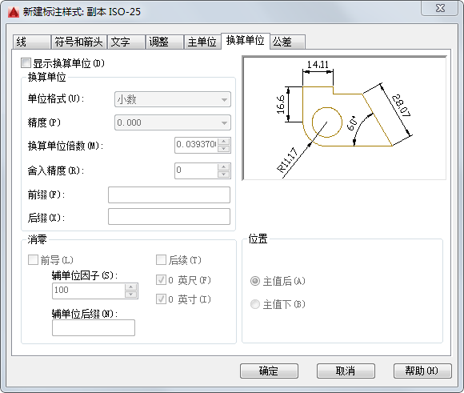
图6-15 “换算单位”选项卡
1．“显示换算单位”复选框
选中该复选框，则替换单位的尺寸值也同时显示在尺寸文本上。
2．“换算单位”选项组
用于设置替换单位，其中各选项的含义如下。
- “单位格式”下拉列表框：用于选择替换单位采用的单位制。
- “精度”下拉列表框：用于设置替换单位的精度。
- “换算单位倍数”微调框：用于指定主单位和替换单位的转换因子。
- “舍入精度”微调框：用于设定替换单位的圆整规则。
- “前缀”文本框：用于设置替换单位文本的固定前缀。
- “后缀”文本框：用于设置替换单位文本的固定后缀。
3．“消零”选项组
- “前导”复选框：选中该复选框，不输出所有十进制标注中的前导0。例如，0.5000标注为.5000。
- “辅单位因子”微调框：将辅单位的数量设置为一个单位。它用于在距离小于一个单位 时，以辅单位为单位计算标注距离。例如，如果后缀为m而辅单位后缀以cm显示，则输入“100”。
- “辅单位后缀”文本框：用于设置标注值辅单位中包含的后缀。可以输入文字或使用控制代码显示特殊符号。例如，输入“cm”可将.96m显示为96cm。
- “后续”复选框：选中该复选框，不输出所有十进制标注的后续零。例如，12.5000标注为12.5，30.0000标注为30。
- “0英尺”复选框：选中该复选框，如果长度小于1英尺，则消除“英尺-英寸”标注中的英尺部分。例如，0'-6 1/2"标注为6 1/2"。
- “0英寸”复选框：选中该复选框，如果长度为整英尺数，则消除“英尺-英寸”标注中的英寸部分。例如，1'-0"标注为1'。
4．“位置”选项组
用于设置替换单位尺寸标注的位置。
- “主值后”单选按钮：选中该单选按钮，把替换单位尺寸标注放在主单位标注的后面。
- “主值下”单选按钮：选中该单选按钮，把替换单位尺寸标注放在主单位标注的下面。

6.1.8 公差
在“新建标注样式”对话框中，第7个选项卡是“公差”选项卡，如图6-16所示。该选项卡用于确定标注公差的方式，下面对选项卡中的各选项分别说明如下。
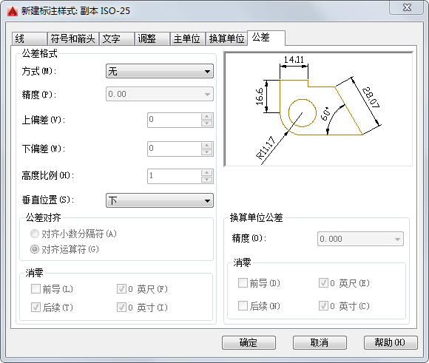
图6-16 “公差”选项卡
1．“公差格式”选项组
用于设置公差的标注方式。
- “方式”下拉列表框：用于设置公差标注的方式。AutoCAD提供了5种标注公差的方式，分别是“无”、“对称”、“极限偏差”、“极限尺寸”和“基本尺寸”，其中“无”表示不标注公差，其余4种标注情况如图6-17所示。
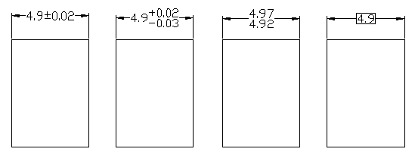
对称 极限偏差 极限尺寸 基本尺寸
图6-17 公差标注的形式
- “精度”下拉列表框：用于确定公差标注的精度。
- “上偏差”微调框：用于设置尺寸的上偏差。
- “下偏差”微调框：用于设置尺寸的下偏差。
- “高度比例”微调框：用于设置公差文本的高度比例，即公差文本的高度与一般尺寸文本的高度之比。
- “垂直位置”下拉列表框：用于控制“对称”和“极限偏差”形式公差标注的文本对齐方式，如图6-18所示。
- 上：公差文本的顶部与一般尺寸文本的顶部对齐。
- 中：公差文本的中线与一般尺寸文本的中线对齐。
- 下：公差文本的底线与一般尺寸文本的底线对齐。
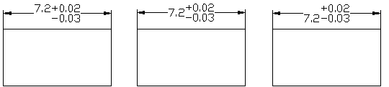
上 中 下
图6-18 公差文本的对齐方式
2．“公差对齐”选项组
用于在堆叠时，控制上偏差值和下偏差值的对齐。
- “对齐小数分隔符”单选按钮：选中该单选按钮，通过值的小数分割符堆叠值。
- “对齐运算符”单选按钮：选中该单选按钮，通过值的运算符堆叠值。
3．“消零”选项组
用于控制是否禁止输出前导0和后续0以及0英尺和0英寸部分（可用DIMTZIN系统变量设置）。消零设置也会影响由AutoLISP rtos和angtos函数执行的实数到字符串的转换。
- “前导”复选框：选中该复选框，不输出所有十进制公差标注中的前导0。例如，0.5000标注为.5000。
- “后续”复选框：选中该复选框，不输出所有十进制公差标注的后续0。例如，12.5000标注为12.5，30.0000标注为30。
- “0英尺”复选框：选中该复选框，如果长度小于1英尺，则消除“英尺-英寸”标注中的英尺部分。例如，0'-6 1/2"标注为6 1/2"。
- “0英寸”复选框：选中该复选框，如果长度为整英尺数，则消除“英尺-英寸”标注中的英寸部分。例如，1'-0"标注为1'。
4．“换算单位公差”选项组
用于对形位公差标注的替换单位进行设置，各项的设置方法与上面相同。

6.2 标 注 尺 寸
正确地进行尺寸标注是设计绘图工作中非常重要的一个环节，AutoCAD 2016提供了方便快捷的尺寸标注方法，可通过执行命令实现，也可利用菜单或工具按钮实现。本节重点介绍如何对各种类型的尺寸进行标注。

6.2.1 长度型尺寸标注
长度型尺寸是最简单的一种尺寸，执行该命令主要有如下4种调用方法：
- 在命令行中输入“DIMLINEAR（缩写名DIMLIN）”命令。
- 选择菜单栏中的“标注/线性”命令。
- 单击“标注”工具栏中的“线性”按钮。
- 单击“注释”功能区“标注”组中的“线型”按钮。
执行上述命令后，根据系统提示直接按Enter键选择要标注的对象或确定尺寸界线的起始点，按Enter键并选择要标注的对象或指定两条尺寸界线的起始点后，命令行提示中各选项的含义如下。
- 指定尺寸线位置：用于确定尺寸线的位置。用户可移动鼠标选择合适的尺寸线位置，然后按Enter键或单击，AutoCAD则自动测量要标注线段的长度并标注出相应的尺寸。
- 多行文字(M)：用多行文本编辑器确定尺寸文本。
- 文字(T)：用于在命令行提示下输入或编辑尺寸文本。选择该选项后，根据系统提示：输入标注线段的长度，直接按Enter键即可采用此长度值，也可输入其他数值代替默认值。当尺寸文本中包含默认值时，可使用尖括号“<>”表示默认值。
- 角度(A)：用于确定尺寸文本的倾斜角度。
- 水平(H)：水平标注尺寸，不论标注什么方向的线段，尺寸线总保持水平放置。
- 垂直(V)：垂直标注尺寸，不论标注什么方向的线段，尺寸线总保持垂直放置。
- 旋转(R)：输入尺寸线旋转的角度值，旋转标注尺寸。


提示：
线性标注有水平、垂直或对齐放置。使用对齐标注时，尺寸线将平行于两尺寸延伸线原点之间的直线（想象或实际）。基线（或平行）和连续（或链）标注是一系列基于线性标注的连续标注，连续标注是首尾相连的多个标注。在创建基线或连续标注之前，必须创建线性、对齐或角度标注。可从当前任务最近创建的标注中以增量方式创建基线标注。

6.2.2 实战—标注胶垫尺寸
标注胶垫尺寸。本实例首先用标注样式命令DIMSTYLE创建用于线性尺寸的标注样式，最后利用线性尺寸标注命令DIMLINEAR，完成胶垫图形的尺寸标注。其流程图如图6-19所示。
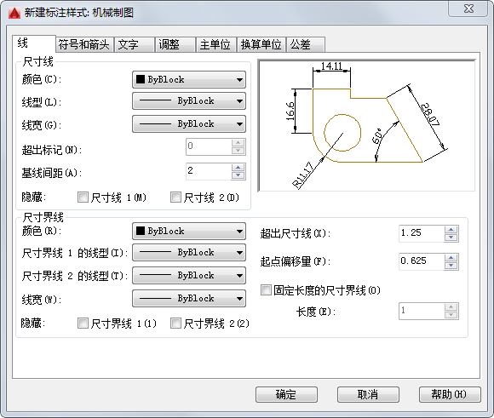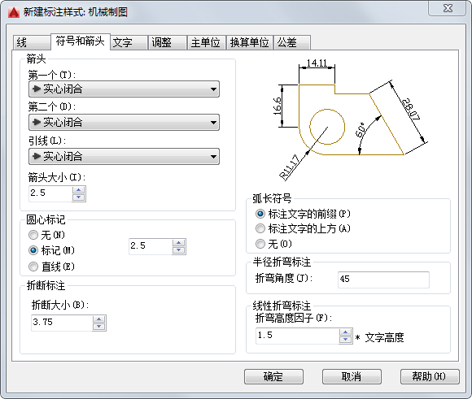
图6-19 胶垫尺寸标注流程图
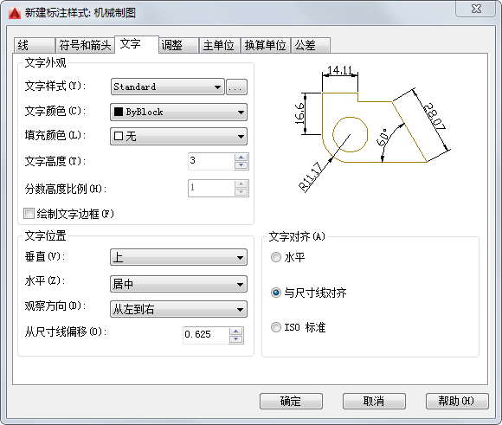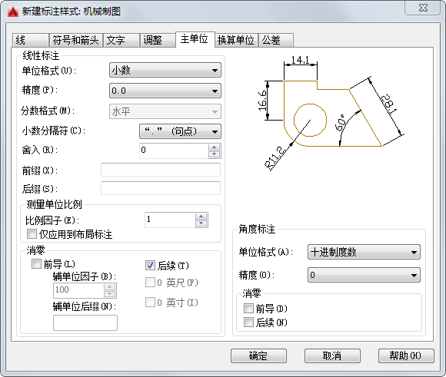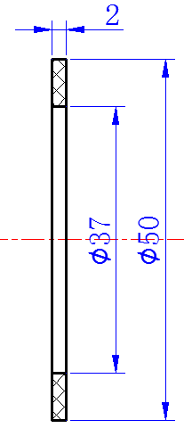
图6-19 胶垫尺寸标注流程图（续）
操作步骤如下：（：光盘\配套视频\第6章\标注胶垫尺寸.avi）
1．设置标注样式
（1）打开光盘源文件中的“胶垫”文件，将“尺寸标注”图层设置为当前图层。
（2）单击“注释”功能区“标注”组中的“管理标注样式”按钮，系统弹出如图6-20所示的“标注样式管理器”对话框。单击“新建”按钮，在弹出的“创建新标注样式”对话框中设置“新样式名”为“机械制图”，如图6-21所示。单击“继续”按钮，系统弹出“新建标注样式：机械制图”对话框。
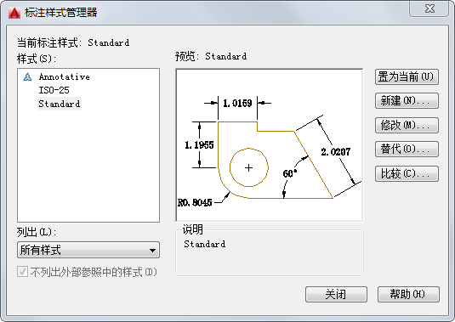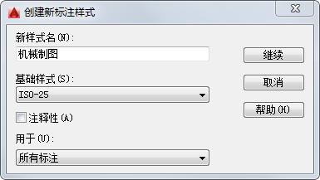
图6-20 “标注样式管理器”对话框 图6-21 “创建新标注样式”对话框
（3）在如图6-22所示的“线”选项卡中，设置“基线间距”为2，“超出尺寸线”为1.25，“起点偏移量”为0.625，其他设置保持默认。
（4）在如图6-23所示的“符号和箭头”选项卡中，设置箭头为“实心闭合”，“箭头大小”为2.5，其他设置保持默认。
（5）在如图6-24所示的“文字”选项卡中，设置“文字高度”为3，其他设置保持默认。
（6）在如图6-25所示的“主单位”选项卡中，设置“精度”为0.0，“小数分隔符”为句点，其他设置保持默认。
（7）完成后单击“确定”按钮退出。在“标注样式管理器”对话框中将“机械制图”样式设置为当前样式，单击“关闭”按钮退出。
2．标注尺寸
（1）单击“注释”功能区“标注”组中的“线性”按钮，对图形进行尺寸标注。
（2）在命令行提示“指定第一个尺寸界线原点或<选择对象>:”后指定第一条尺寸边界线位置。
图6-22 设置“线”选项卡 图6-23 设置“符号和箭头”选项卡
图6-24 设置“文字”选项卡 图6-25 设置“主单位”选项卡
（3）在命令行提示“指定第二条尺寸界线原点:”后指定第二条尺寸边界线位置，标注厚度尺 寸“2”。
（4）重复“线性”命令。
（5）在命令行提示“指定第一个尺寸界线原点或<选择对象>:”后指定第一条尺寸边界线位置。
（6）在命令行提示“指定第二条尺寸界线原点:”后指定第二条尺寸边界线位置。
（7）在命令行提示“指定尺寸线位置或[多行文字(M)/文字(T)/角度(A)/水平(H)/垂直(V)/旋转(R)]:”后输入“T”。
（8）在命令行提示“输入标注文字<37>:”后输入“%%c37”，标注直径尺寸“Ø37”。
（9）同理，标注直径尺寸“Ø50”，结果如图6-19所示。

6.2.3 坐标尺寸标注
坐标尺寸标注命令的调用方法主要有如下4种：
- 在命令行中输入“DIMORDINATE”命令。
- 选择菜单栏中的“标注/坐标”命令。
- 单击“标注”工具栏中的“坐标”按钮。
- 单击“注释”功能区“标注”组中的“坐标”按钮。
执行上述命令后，根据系统提示点取或捕捉要标注坐标的点，AutoCAD把这个点作为指引线的起点，并根据提示指定引线端点或选择其他选项。执行该命令时，命令行提示中各选项的含义如下。
- 指定引线端点：确定另外一点，根据这两点之间的坐标差决定是生成X坐标尺寸还是Y坐标尺寸。如果这两点的Y坐标之差比较大，则生成X坐标尺寸；反之，生成Y坐标尺寸。
- X基准(X)：生成该点的X坐标。
- Y基准(Y)：生成该点的Y坐标。
- 多行文字(M)：显示在位文字编辑器，可用它来编辑标注文字。添加前缀或后缀，请在生成的测量值前后输入前缀或后缀。
- 文字(T)：在命令行提示下，自定义标注文字，生成的标注测量值显示在尖括号（< >）中。
- 角度(A)：修改标注文字的角度。

6.2.4 基线标注
基线标注用于产生一系列基于同一尺寸延伸线的尺寸标注，适用于长度尺寸、角度和坐标标注。在使用基线标注方式之前，应该先标注出一个相关的尺寸作为基线标准。
基线标注命令的调用方法主要有如下4种：
- 在命令行中输入“DIMBASELINE”命令。
- 选择菜单栏中的“标注/基线”命令。
- 单击“标注”工具栏中的“基线标注”按钮。
- 单击“注释”功能区“标注”组中的“基线”按钮。
执行上述命令后，根据系统提示指定第二条尺寸界线原点或选择其他选项。执行该命令时，命令行提示中各选项的含义如下。
- 指定第二条尺寸界线原点：直接确定另一个尺寸的第二条尺寸界线的起点，AutoCAD以上次标注的尺寸为基准标注，标注出相应尺寸。
- <选择>：在上述提示下直接按Enter键，在命令行提示下选择作为基准的尺寸标注。

6.2.5 连续标注
连续标注又称为尺寸链标注，用于产生一系列连续的尺寸标注，后一个尺寸标注均把前一个标注的第二条尺寸延伸线作为它的第一条尺寸延伸线。适用于长度型尺寸、角度型和坐标标注。在使用连续标注方式之前，应该先标注出一个相关的尺寸。
连续标注命令的调用方法主要有如下4种：
- 在命令行中输入“DIMCONTINUE”命令。
- 选择菜单栏中的“标注/连续”命令。
- 单击“标注”工具栏中的“连续”按钮。
- 单击“注释”功能区“标注”组中的“连续”按钮。
执行上述命令后，根据系统提示拾取相关尺寸，在命令行提示下指定第二条尺寸界线原点或选择其他选项。

6.2.6 实战—标注支座尺寸
本实例标注支座尺寸，首先应用图层命令设置图层，用于尺寸标注，然后利用文字样式命令创建文字样式，用标注样式命令创建用于线性尺寸的标注样式，最后利用线性尺寸标注命令、基线标注命令及连续标注命令，完成轴承座图形的尺寸标注。其标注流程图如图6-26所示。
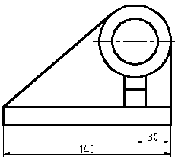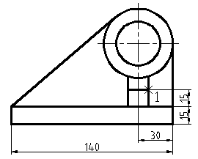
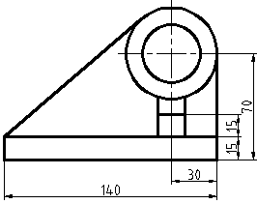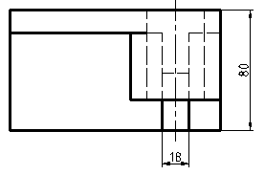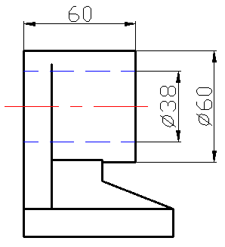
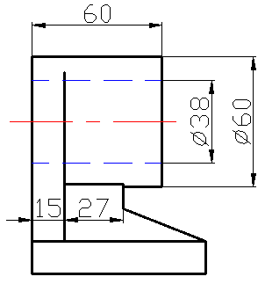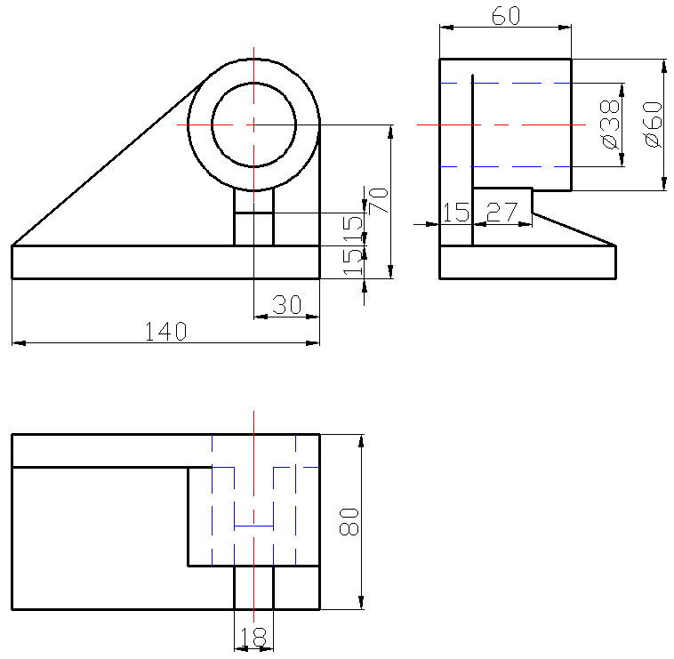
图6-26 支座尺寸标注流程图
操作步骤如下：（：光盘\配套视频\第6章\标注支座尺寸.avi）
1．打开保存的图形文件“支座.dwg”
单击快速访问工具栏中的“打开”按钮，在打开的“选择文件”对话框中，选取第5章中的“支座.dwg”文件，单击“确定”按钮，则该图形显示在绘图窗口中，如图6-27所示。将图形另存为“标注支座尺寸”。
2．设置图层
单击“默认”功能区“图层”组中的“图层特性”按钮，打开“图层特性管理器”选项板。创建一个新图层“bz”，线宽为0.15mm，其他设置不变，用于标注尺寸，并将其设置为当前图层。

3．设置文字样式
单击“默认”功能区“注释”组中的“文字样式”按钮，打开“文字样式”对话框，创建一个新的文字样式“SZ”，设置字体为仿宋体，将新建标注样式置为当前。
4．设置尺寸标注样式
（1）单击“默认”功能区“注释”组中的“标注样式”按钮，设置标注样式。在打开的“标注样式管理器”对话框中单击“新建”按钮，创建新的标注样式“机械制图”，用于标注机械图样中的线性尺寸。
（2）单击“继续”按钮，对打开的“新建标注样式：机械制图”对话框中的各个选项卡进行设置，其中“线”选项卡的设置如图6-28所示，在其他选项卡中设置字高为8，箭头为6，从尺寸线偏移设置为1.5。
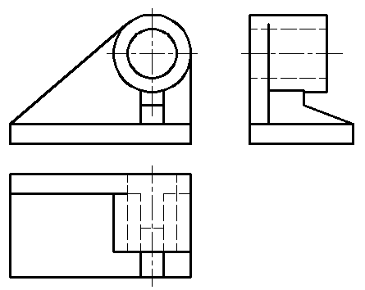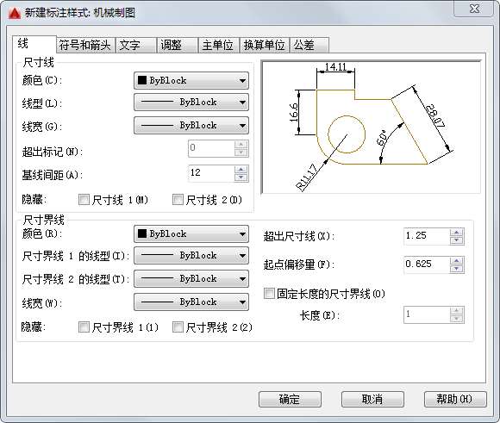
图6-27 支座 图6-28 “线”选项卡
（3）在“标注样式管理器”对话框中选取“机械图样”标注样式，单击“置为当前”按钮，将其设置为当前标注样式。
5．标注支座主视图中的水平尺寸
图6-29 标注线性尺寸“30”
（1）单击“注释”功能区“标注”组中的“线性”按钮，标注线性尺寸。
（2）在命令行提示“指定第一条延伸线原点或<选择对象>:”后打开对象捕捉功能，捕捉主视图底板右下角点1，如图6-29所示。
（3）在命令行提示“指定第二条延伸线原点:”后捕捉竖直中心线下端点2，如图6-29所示。标注尺寸30。
（4）单击“注释”功能区“标注”组中的“基线”按钮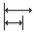，进行基线标注。
（5）在命令行提示“指定第二条延伸线原点或[放弃(U)/选择(S)] <选择>:”后捕捉主视图底板左下角点，标注尺寸140，结果如图6-30所示。
6．标注支座主视图中的竖直尺寸
（1）单击“注释”功能区“标注”组中的“线性”按钮，捕捉主视图底板右下角点和右上角点，标注线性尺寸15。
（2）单击“注释”功能区“标注”组中的“连续”按钮，捕捉交点1，如图6-31所示。
（3）单击“注释”功能区“标注”组中的“基线”按钮，选取下部尺寸“15”的下边尺寸线，捕捉主视图的圆心，标注基线尺寸70，结果如图6-32所示。
图6-30 基线标注“140” 图6-31 连续标注“15” 图6-32 主视图中的尺寸
7．标注支座俯视图及左视图中的线性尺寸
（1）单击“注释”功能区“标注”组中的“线性”按钮，分别标注俯视图中的水平及竖直线性尺寸，如图6-33所示。
（2）单击“注释”功能区“标注”组中的“线性”按钮，分别标注左视图中的水平及竖直线性尺寸，如图6-34所示。
8．标注支座左视图中的连续尺寸
单击“注释”功能区“标注”组中的“线性”按钮和“连续”按钮，分别标注左视图中的连续尺寸，结果如图6-35所示。
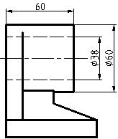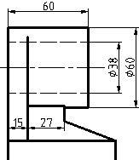
图6-33 俯视图中的尺寸 图6-34 左视图中的线性尺寸 图6-35 左视图中的尺寸
最终的标注结果如图6-26所示。

6.2.7 弧长标注
弧长标注命令的调用方法主要有如下4种：
- 在命令行中输入“DIMARC”命令。
- 选择菜单栏中的“标注/弧长”命令。
- 单击“标注”工具栏中的“弧长”按钮。
- 单击“注释”功能区“标注”组中的“弧长”按钮。
执行上述命令后，根据系统提示选择要标注的弧线段或多段线弧线段，在命令行提示下指定弧长标注位置或选择其他选项。命令行提示中各选项的含义如下。
- 弧长标注位置：指定尺寸线的位置并确定延伸线的方向。
- 多行文字(M)：显示在位文字编辑器，可用它来编辑标注文字。要添加前缀或后缀，请在生成的测量值前后输入前缀或后缀。用控制代码和Unicode字符串来输入特殊字符或符号。
- 文字(T)：自定义标注文字，生成的标注测量值显示在尖括号（< >）中。
- 角度(A)：修改标注文字的角度。
- 部分(P)：缩短弧标注的长度，如图6-36所示。
- 引线(L)：添加引线对象，仅当圆弧（或弧线段）大于90°时才会显示此选项。引线是按径向绘制的，指向所标注圆弧的圆心，如图6-37所示。
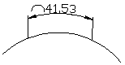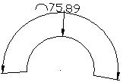
图6-36 部分圆弧标注 图6-37 引线标注圆弧

6.2.8 直径标注
直径标注命令的调用方法主要有如下4种：
- 在命令行中输入“DIMDIAMETER”命令。
- 选择菜单栏中的“标注/直径”命令。
- 单击“标注”工具栏中的“直径”按钮。
- 单击“注释”功能区“标注”组中的“直径”按钮。
执行上述命令后，根据系统提示选择要标注直径的圆或圆弧，并在命令行提示下确定尺寸线的位置或选择“多行文字(M)”、“文字(T)”或“角度(A)”选项来输入、编辑尺寸文本或确定尺寸文本的倾斜角度，也可以直接确定尺寸线的位置，标注出指定圆或圆弧的直径。
- 尺寸线位置：确定尺寸线的角度和标注文字的位置。如果未将标注放置在圆弧上而导致标注指向圆弧外，则AutoCAD会自动绘制圆弧延伸线。
- 多行文字(M)：显示在位文字编辑器，可用它来编辑标注文字。要添加前缀或后缀，请在生成的测量值前后输入前缀或后缀。用控制代码和Unicode字符串来输入特殊字符或符号。
- 文字(T)：自定义标注文字，生成的标注测量值显示在尖括号（< >）中。
- 角度(A)：修改标注文字的角度。

6.2.9 半径标注
半径标注命令的调用方法主要有如下4种：
- 在命令行中输入“DIMRADIUS”命令。
- 选择菜单栏中的“标注/半径标注”命令。
- 单击“标注”工具栏中的“半径”按钮。
- 单击“注释”功能区“标注”组中的“半径”按钮。
执行上述命令后，根据系统提示选择要标注半径的圆或圆弧，并在命令行提示下确定尺寸线的位置或选择“多行文字(M)”、“文字(T)”或“角度(A)”选项来输入、编辑尺寸文本或确定尺寸文本的倾斜角度，也可以直接确定尺寸线的位置，标注出指定圆或圆弧的半径。

6.2.10 折弯标注
折弯标注命令的调用方法主要有如下4种：
- 在命令行中输入“DIMJOGGED”命令。
- 选择菜单栏中的“标注/折弯”命令。
- 单击“标注”工具栏中的“折弯”按钮。
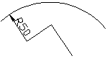
图6-38 折弯标注
- 单击“注释”功能区“标注”组中的“已折弯”按钮。
执行上述命令后，根据系统提示选择圆弧或圆，并指定图示中心位置和尺寸线位置或选择“多行文字(M)/文字(T)/角度(A)”等其他选项，完成之后指定折弯位置，如图6-38所示。

6.2.11 实战—标注盘件尺寸
标注盘件尺寸，在该图中有3种尺寸标注类型：线性尺寸标注，如“Ø120”、“Ø80”和“Ø232.5”，用线性尺寸标注命令DIMLINEAR标注；直径标注，如“Ø172.5”“4-Ø22.5”，用直径标注命令DIMDIAMETER标注，用单行文字命令TEXT，注写“均布”；连续标注，如“161”和“83”，用连续标注命令DIMCONTINUE标注。其标注流程图如图6-39所示。
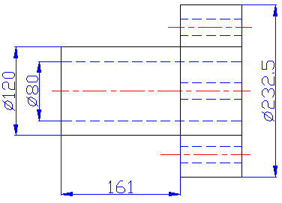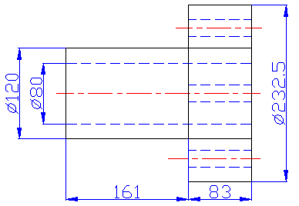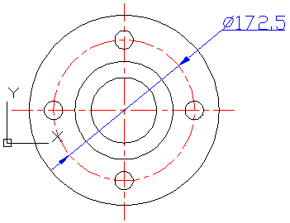
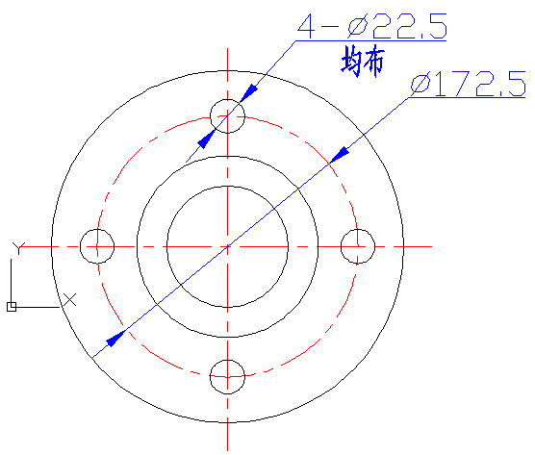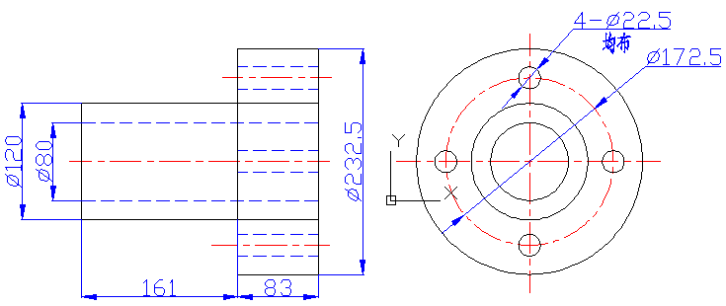
图6-39 盘件标注流程图
操作步骤如下：（：光盘\配套视频\第6章\标注盘件尺寸.avi）
1．打开图形文件“盘件.dwg”
打开已有图形文件命令。单击快速访问工具栏中的“打开”按钮，打开“选择文件”对话框，从中选择源文件第5章中的“盘件.dwg”文件，单击“打开”按钮，或双击该文件名，即可将该文件打开。将其另存为“标注盘件尺寸”。
2．新建图层
（1）单击“默认”功能区“图层”组中的“图层特性”按钮，打开“图层特性管理器”选项板，建立一个新图层：CHC图层，颜色为蓝色，线性为Continuous，线宽为默认值，并将其设置为当前 图层。
（2）单击“默认”功能区“注释”组中的“标注样式”按钮，打开“标注样式管理器”对话框，如图6-40所示；单击“新建”按钮，打开“创建新标注样式”对话框，在“用于”下拉列表框中选择“直径标注”选项，如图6-41所示；单击“继续”按钮，打开“新建标注样式”对话框，按照图6-42所示进行设置，然后单击“确定”按钮，返回“标注样式管理器”对话框，在“样式”列表框中选择“ISO-25：直径”样式，单击“关闭”按钮后，即将当前标注样式设置为“ISO-25：直径”。
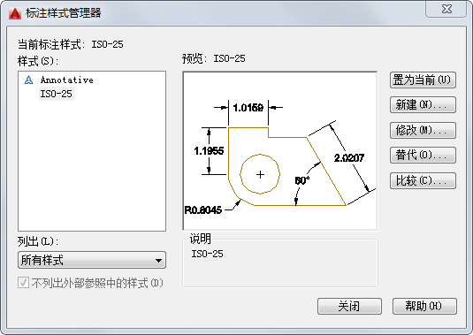
图6-40 “标注样式管理器”对话框
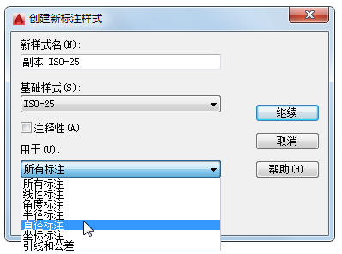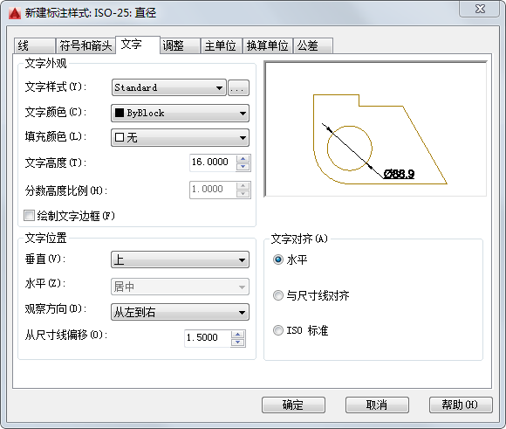
图6-41 “创建新标注样式”对话框 图6-42 标注样式的设置
3．标注尺寸
（1）单击“注释”功能区“标注”组中的“线性”按钮，捕捉标注为“Ø80”的长度的一个端点，作为第一条尺寸界线的起点，捕捉标注为“Ø80”的长度的另一个端点，作为第二条尺寸界线的起点进行线性标注。使用同样的方法，标注线性尺寸Ø120、Ø232.5和161，结果如图6-43所示。
（2）单击“注释”功能区“标注”组中的“连续”按钮，选择作为基准的尺寸标注，选择尺寸标注“161”作为基准，捕捉标注为“83”的边的左端点，标出尺寸“83”，结果如图6-44所示。
（3）单击“注释”功能区“标注“组中的“直径”按钮，选择标注为“Ø172.5”的圆，进行直径标注，结果如图6-45所示。
4．标注替代
（1）将标注样式“ISO-25”设置为当前样式，单击“标注样式管理器”对话框中的“替代”按钮，如图6-46所示。系统打开“替代当前样式”对话框，在“文字”选项卡中设置“文字位置”选项组中的“垂直”为“上”，“文字对齐”选项组为“水平”，如图6-47所示，并将样式替代置为当前。
图6-43 标注线性尺寸 图6-44 标注连续尺寸 图6-45 标注直径尺寸
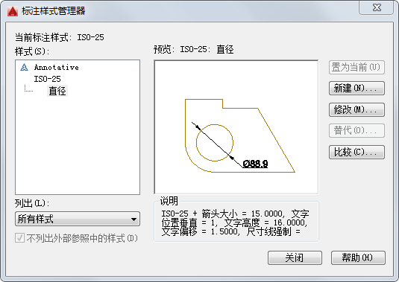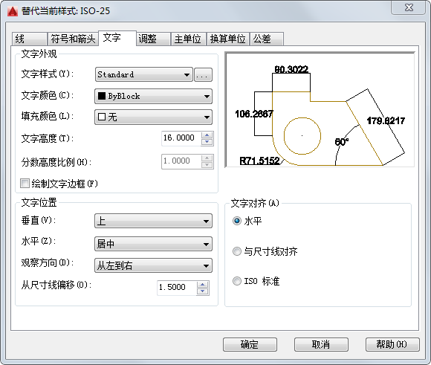
图6-46 “标注样式管理器”对话框 图6-47 “替代当前样式”对话框中的“文字”选项卡
用DIMDIAMETER命令标注直径尺寸，用单行文字命令TEXT注写“均布”两字。
（2）单击“注释”功能区“标注”组中的“直径”按钮，选择标注为“4-Ø22.5”的圆，进行直径标注。
（3）单击“注释”功能区“文字”组中的“管理文字样式”按钮，打开“文字样式”对话框，如图6-48所示，单击“新建”按钮，将打开“新建文字样式”对话框，如图6-49所示，单击“确定”按钮，回到“文字样式”对话框，从“字体名”下拉列表框中选择“仿宋”，单击“关闭”按钮，则建立了一个新的文字标注样式“样式1”。
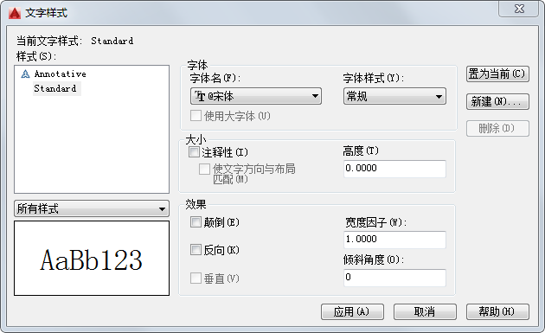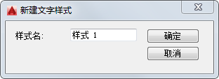
图6-48 “文字样式”对话框 图6-49 “新建文字样式”对话框
（4）单击“注释”功能区“文字”组中的“单行文字”按钮，输入文字“均布”，结果如图6-39所示。

6.2.12 角度型尺寸标注
角度标注命令的调用方法主要有如下4种：
- 在命令行中输入“DIMANGULAR”命令。
- 选择菜单栏中的“标注/角度”命令。
- 单击“标注”工具栏中的“角度”按钮。
- 单击“注释”功能区“标注”组中的“角度”按钮。
执行上述命令后，根据系统提示选择圆弧、圆、直线或指定顶点。命令行提示中各选项的含义如下。
- 选择圆弧：用于标注圆弧的中心角。当用户选取一段圆弧后，根据系统提示确定尺寸线的位置或选择“多行文字(M)”、“文字(T)”、“角度(A)”或“象限点(Q)”选项，通过多行文本编辑器或命令行来输入或定制尺寸文本以及指定尺寸文本的倾斜角度。
- 选择一个圆：标注圆上某段弧的中心角。当用户点取圆上一点选择该圆后，根据系统提示选取第二点，该点可在圆上，也可不在圆上。在命令行提示下确定尺寸线的位置，AutoCAD标出一个角度值，该角度以圆心为顶点，两条尺寸界线通过所选取的两点，第二点可以不必在圆周上。用户还可以选择“多行文字(M)”、“文字(T)”、“角度(A)”或“象限点(Q)”选项编辑尺寸文本和指定尺寸文本的倾斜角度，如图6-50所示。
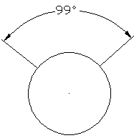
图6-50 标注角度
- 选择一条直线：标注两条直线间的夹角。当用户选取一条直线后，根据系统提示选取另一条直线，在命令行提示下确定尺寸线的位置，AutoCAD标出这两条直线之间的夹角。该角以两条直线的交点为顶点，以两条直线为尺寸界线，所标注角度取决于尺寸线的位置，如图6-51所示。用户还可以利用“多行文字(M)”、“文字(T)”、“角度(A)”或“象限点(Q)”选项编辑尺寸文本和指定尺寸文本的倾斜角度。
- <指定顶点>：直接按Enter键执行该选项，根据系统提示指定顶点，指定输入角的第一个端点，指定输入角的第二个端点，在命令行提示下给定尺寸线的位置，AutoCAD根据给定的三点标注出角度，如图6-52所示。另外，用户还可以用“多行文字(M)”、“文字(T)”、“角度(A)”或“象限点(Q)”选项编辑尺寸文本和指定尺寸文本的倾斜角度。
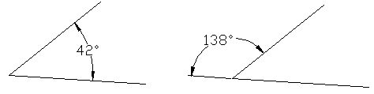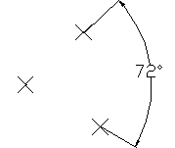
图6-51 用DIMANGULAR命令标注两直线的夹角 图6-52 用DIMANGULAR命令标注三点确定的角度

提示：
角度标注可以测量指定的象限点，该象限点是在直线或圆弧的端点、圆心或两个顶点之间对角度进行标注时形成的。创建角度标注时，可以测量4个可能的角度。通过指定象限点，使用户可以确保标注正确的角度。指定象限点后，放置角度标注时，用户可以将标注文字放置在标注的尺寸延伸线之外，尺寸线将自动延长。

6.2.13 实战—标注挂轮架尺寸
本实例挂轮架图形中共有5种尺寸标注类型：线性尺寸，如“Ø14”，可以用线性标注命令DIMLINEAR标注；连续尺寸，如“3-”“35”“50”，可以用连续标注命令DIMCONTINUE标注；直径尺寸，如“Ø40”，可以用直径标注命令DIMDIAMETER标注；角度尺寸，如“3-°”，可以用角度标注命令DIMANGULAR标注；半径尺寸，如“R8”“R14”“R10”等，可以用半径标注命令DIMRADIUS标注。其标注流程图如图6-53所示。
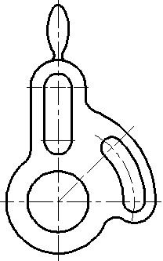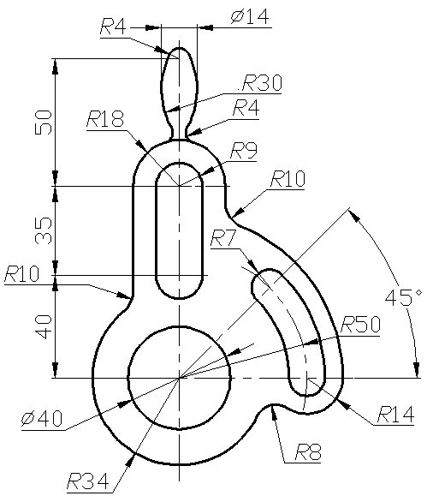
图6-53 挂轮架标注流程图
操作步骤如下：（：光盘\配套视频\第6章\标注挂轮架尺寸.avi）
1．打开图形文件“挂轮架.dwg”
打开已有图形文件命令。单击快速访问工具栏中的“打开”按钮，打开“选择文件”对话框，从中选择源文件第6章保存的“挂轮架.dwg”文件，单击“打开”按钮，或双击该文件名，即可将该文件打开。将其另存为“标注挂轮架尺寸”。
2．创建尺寸标注图层，设置尺寸标注样式
（1）单击“默认”功能区“图层”组中的“图层特性”按钮，打开“图层特性管理器”选项板，创建一个新图层“BZ”，并将其设置为当前图层。
（2）单击“默认”功能区“注释”组中的“标注样式”按钮，打开“标注样式管理器”对话框，分别设置“机械制图”标注样式，并在此基础上设置“直径”标注样式、“半径”标注样式及“角度”标注样式，其中“半径”标注样式与“直径”标注样式设置一样，将其用于半径标注。
3．标注挂轮架中的半径尺寸、连续尺寸及线性尺寸
（1）单击“注释”功能区“标注”组中的“半径”按钮，标注半径尺寸“R8”。
（2）单击“注释”功能区“标注”组中的“线性”按钮，标注图中的线性尺寸“Ø14”。同理，标注图中的线性尺寸。
（3）单击“注释”功能区“标注”组中的“连续”按钮，选择线性尺寸“40”作为基准标注，标注图中的连续尺寸“35”和“50”。
4．标注直径尺寸及角度尺寸
（1）单击“注释”功能区“标注”组中的“直径”按钮，标注图中的直径尺寸“Ø40”。
（2）单击“注释”功能区“标注“组中的“角度”按钮，标注图中的角度尺寸“45°，
① 在命令行提示“选择圆弧、圆、直线或<指定顶点>:”后选择标注为“45°”角的一条边。
② 在命令行提示“选择第二条直线:”后选择标注为“45°”角的另一条边。
③ 在命令行提示“指定标注弧线位置或[多行文字(M)/文字(T)/角度(A)/象限点(Q)]:”后指定尺寸线位置。
（3）同理，标注其他尺寸，结果如图6-53所示。

6.2.14 对齐标注
对齐标注就是让标注的尺寸线与图形轮廓平行对齐，用于标注那些倾斜或不规则的轮廓。对齐标注命令的调用方法主要有如下4种：
- 在命令行中输入“DIMALIGNED”命令。
- 选择菜单栏中的“标注/对齐”命令。
- 单击“标注”工具栏中的“对齐”按钮。
- 单击“注释”功能区“标注”组中的“已对齐”按钮。
执行上述命令后，根据系统提示选择对象，这种命令标注的尺寸线与所标注轮廓线平行，标注的是起始点到终点之间的距离尺寸。

6.2.15 圆心标记
圆心标记是指标注出圆心所在的位置。圆心标记标注命令的调用方法主要有如下4种：
- 在命令行中输入“DIMCENTER”命令。
- 选择菜单栏中的“标注/圆心标记”命令。
- 单击“标注”工具栏中的“圆心标记”按钮。
- 单击“注释”功能区“标注”组中的“圆心标记”按钮。
执行上述命令后，根据系统提示选择要标注中心或中心线的圆或圆弧。

6.2.16 实战—标注叉形片尺寸
标注叉形片尺寸。由图可知，挂轮架图形中共有5种尺寸标注类型：线性尺寸，如“Ø60”，可以用线性标注命令DIMLINEAR标注；对齐尺寸，如“36”“15”，可以用对齐标注命令DIMALIGNED标注；直径尺寸，如“Ø35”，可以用直径标注命令DIMDIAMETER标注；角度尺寸，如“3-°”，可以用角度标注命令DIMANGULAR标注；半径尺寸，如“R13”，可以用半径标注命令DIMRADIUS标注。其标注流程图如图6-54所示。
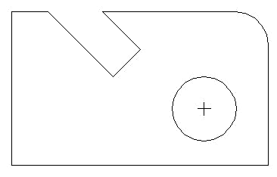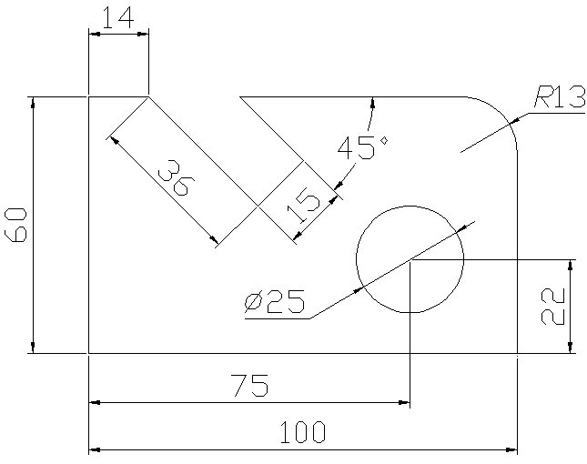
图6-54 叉形片标注流程图
操作步骤如下：（：光盘\配套视频\第6章\标注叉形片尺寸.avi）
1．绘制图形
利用学过的绘图命令与编辑命令绘制图形，绘制结果如图6-55所示。
2．创建图层
单击“默认”功能区“图层”组中的“图层特性”按钮，系统打开“图层特性管理器”选项板，单击“新建图层”按钮，创建一个新图层“CHC”，颜色为绿色，线型为Continuous，线宽为默认值，并将其设置为当前图层。
3．设置标注样式
由于系统的标注样式有些不符合要求，因此，根据图6-56所示的尺寸设置标注样式，进行角度、直径、半径标注样式的设置。
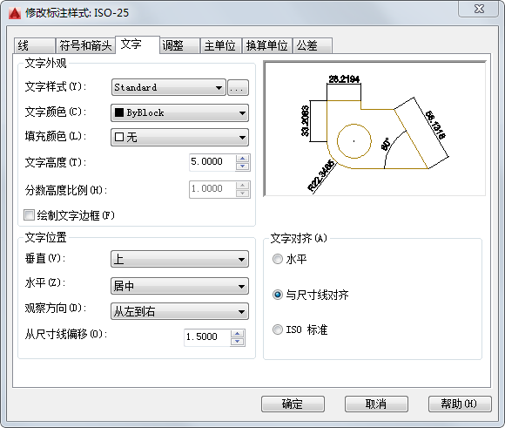
图6-55 绘制图形 图6-56 “修改标注样式”对话框
（1）单击“默认”功能区“注释”组中的“标注样式”按钮，系统打开“标注样式管理器”对话框，单击“修改”按钮，打开“修改标注样式”对话框，选择“文字”选项卡，设置如图6-56所示。单击“确定”按钮，返回“标注样式管理器”对话框。
（2）单击“新建”按钮，打开“创建新标注样式”对话框，如图6-57所示。在“用于”下拉列表框中选择“角度标注”选项，然后单击“继续”按钮，打开“新建标注样式”对话框。选择“线”选项卡，进行如图6-58所示设置，在“文字”选项卡中设置文字对齐方式为“水平”，设置完成后，单击“确定”按钮，返回“标注样式管理器”对话框。
（3）方法同上，新建“半径”标注样式，如图6-59所示，新建“直径”标注样式，如图6-60所示。
4．标注线性尺寸
（1）标注线性尺寸“60”和“14”。单击“注释”功能区“标注”组中的“线性”按钮，标注线性尺寸“60”和“14”。
（2）添加圆心标记。单击“注释”功能区“标注”组中的“圆心标记”按钮，选择圆弧或圆: 选择Ø25圆，添加该圆的圆心符号。
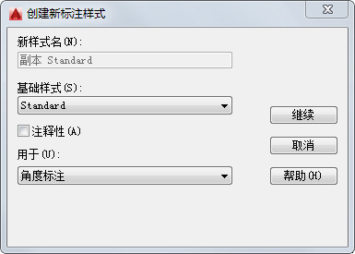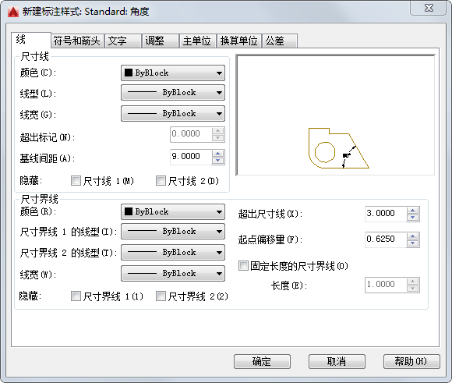
图6-57 “创建新标注样式”对话框 图6-58 “角度”标注样式
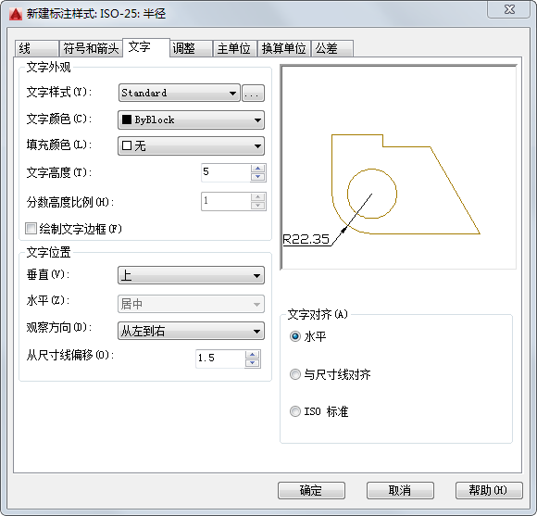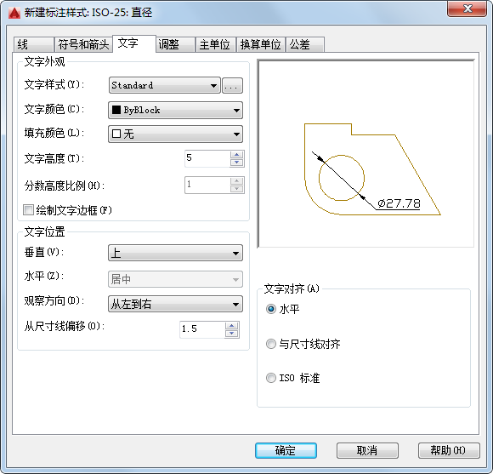
图6-59 “半径”标注样式 图6-60 “直径”标注样式
（3）标注线性尺寸“75”和“22”。单击“注释”功能区“标注”组中的“线性”按钮，标注线性尺寸75和22。
（4）标注线性尺寸100。单击“注释”功能区“标注”组中的“基线”按钮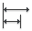，选择尺寸标注“75”为基准标注，捕捉标注为“100”底边的左端点。
（5）标注对齐尺寸“36”和“15”。单击“注释”功能区“标注”组中的“已对齐”按钮，捕捉标注为“36”的斜边的一个端点，捕捉标注为“36”的斜边的另一个端点，采用相同的方法，标注对齐尺寸“15”。
5．标注其他尺寸
（1）标注Ø25圆。单击“注释”功能区“标注”组中的“直径”按钮，标注Ø25圆。
（2）标注R13圆弧。单击“注释”功能区“标注”组中的“半径”按钮，标注R13圆弧。
（3）标注45°角。单击“注释”功能区“标注”组中的“角度”按钮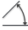，标注45°角。
最终标注结果如图6-54所示。

6.2.17 快速尺寸标注
快速尺寸标注命令QDIM使用户可以交互、动态、自动化地进行尺寸标注。利用QDIM命令可以同时选择多个圆或圆弧标注直径或半径，也可以同时选择多个对象进行基线标注和连续标注，选择一次即可完成多个标注，既节省时间，又可提高工作效率。快速尺寸标注命令的调用方法主要有如下4种：
- 在命令行中输入“QDIM”命令。
- 选择菜单栏中的“标注/快速标注”命令。
- 单击“标注”工具栏中的“快速标注”按钮。
- 单击“注释”功能区“标注”组中的“快速标注”按钮。
执行上述命令后，根据系统提示选择要标注尺寸的多个对象后按Enter键，并指定尺寸线位置或选择其他选项。执行该命令时，命令行提示中各选项的含义如下。
- 指定尺寸线位置：直接确定尺寸线的位置，系统在该位置按默认的尺寸标注类型标注出相应的尺寸。
- 连续(C)：产生一系列连续标注的尺寸。在命令行中输入“C”，AutoCAD系统提示用户选择要进行标注的对象，选择完成后按Enter键，返回上面的提示，给定尺寸线位置，则完成连续尺寸标注。
- 并列(S)：产生一系列交错的尺寸标注，如图6-61所示。
- 基线(B)：产生一系列基线标注尺寸。后面的“坐标(O)”“半径(R)”“直径(D)”含义与此类同。
- 基准点(P)：为基线标注和连续标注指定一个新的基准点。
- 编辑(E)：对多个尺寸标注进行编辑。AutoCAD允许对已存在的尺寸标注添加或移去尺寸点。选择该选项，根据系统提示下确定要移去的点之后按Enter键，AutoCAD对尺寸标注进行更新。如图6-62所示为图6-61中删除中间标注点后的尺寸标注。
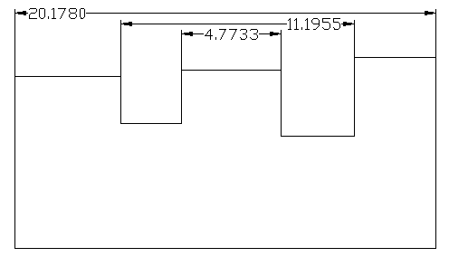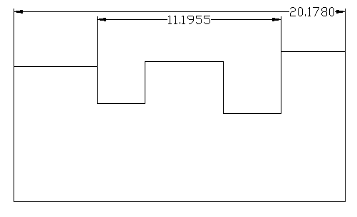
图6-61 交错尺寸标注 图6-62 删除中间标注点后的尺寸标注
- 设置(T)：为指定延伸线原点设置默认对象捕捉。

6.2.18 等距标注
等距标注命令的调用方法主要有如下4种：
- 在命令行中输入“DIMSPACE”命令。
- 选择菜单栏中的“标注/等距标注”命令。
- 单击“标注”工具栏中的“等距标注”按钮。
- 单击“注释”功能区“标注”组中的“调整间距”按钮。
执行上述命令后，根据系统提示选择平行线性标注或角度标注，在命令行提示下选择平行线性标注或角度标注以从基准标注均匀隔开，并按Enter键，选择完毕后，指定间距或按Enter键。执行该命令时，命令行提示中各选项的含义如下。
- 输入值：指定从基准标注均匀隔开选定标注的间距值。
- 自动(A)：基于在选定基准标注的标注样式中指定的文字高度自动计算间距。所得的间距值是标注文字高度的两倍。

6.2.19 折断标注
当圆弧半径过大在图纸范围内无法标出圆心位置时，可以采用折断标注。折断标注命令的调用方法主要有如下4种：
- 在命令行中输入“DIMBREAK”命令。
- 选择菜单栏中的“标注/标注打断”命令。
- 单击“标注”工具栏中的“折断标注”按钮。
- 单击“注释”功能区“标注”组中的“折弯标注”按钮。
执行上述命令后，根据系统提示选择标注，或输入“M”并按Enter键，在命令行提示下选择与标注相交或与选定标注的尺寸界线相交的对象和要折断标注的对象。执行该命令时，命令行提示中各选项的含义如下。
- 多个(M)：指定要向其中添加打断或要从中删除打断的多个标注。
- 自动(A)：自动将折断标注放置在与选定标注相交的对象的所有交点处。修改标注或相交对象时，会自动更新使用此选项创建的所有折断标注。
- 删除(R)：从选定的标注中删除所有折断标注。
- 手动(M)：手动放置折断标注。为打断位置指定标注或尺寸界线上的两点。如果修改标注或相交对象，则不会更新使用此选项创建的任何折断标注。使用该选项，一次仅可以放置一个手动折断标注。

6.3 引 线 标 注
AutoCAD提供了引线标注功能，利用该功能不仅可以标注特定的尺寸，如圆角、倒角等，还可以实现在图中添加多行旁注、说明。在引线标注中指引线可以是折线，也可以是曲线，指引线端部可以有箭头，也可以没有箭头。

6.3.1 利用LEADER命令进行引线标注
利用LEADER命令可以创建灵活多样的引线标注形式，可根据需要把指引线设置为折线或曲线。指引线可带箭头，也可不带箭头。注释文本可以是多行文本，也可以是形位公差，可以从图形其他部位复制，也可以是一个图块。
引线标注命令的调用方法主要有如下一种：
- 在命令行中输入“LEADER”命令。
执行上述命令后，根据系统提示输入指引线的起始点和另一点，在命令行提示下继续指定下一点或选择其他选项。执行该命令时，命令行提示中各选项的含义如下。
（1）指定下一点：直接输入一点，AutoCAD根据前面的点画出折线作为指引线。
（2）<注释>：输入注释文本，为默认项。在上面提示下直接按Enter键，则命令行提示中各选项的含义如下。
- 输入注释文本：在此提示下输入第一行文本后按Enter键，用户可继续输入第二行文本，如此反复执行，直到输入全部注释文本，然后在此提示下直接按Enter键，AutoCAD会在指引线终端标注出所输入的多行文本，并结束LEADER命令。
- <选项>：直接按Enter键，则命令行提示中各选项的含义如下。
- 公差(T)：标注形位公差。
- 副本(C)：把已由LEADER命令创建的注释复制到当前指引线的末端。执行该选项，在命令行提示下选择要复制的对象。在此提示下选取一个已创建的注释文本，则AutoCAD把它复制到当前指引线的末端。
- 块(B)：插入块，把已经定义好的图块插入到指引线末端。执行该选项，系统提示“输入块名或[?]:”。在此提示下输入一个已定义好的图块名，AutoCAD把该图块插入到指引线的末端。或输入“?”列出当前已有图块，用户可从中选择。
- 无(N)：不进行注释，没有注释文本。
- <多行文字>：用多行文本编辑器标注注释文本并定制文本格式，为默认选项。
（3）格式(F)：确定指引线的形式。根据命令行提示选择指引线形式，或直接按Enter键回到上一级提示。选择该选项时，命令行提示中各选项的含义如下。
- 样条曲线(S)：设置指引线为样条曲线。
- 直线(ST)：设置指引线为折线。
- 箭头(A)：在指引线的起始位置画箭头。
- 无(N)：在指引线的起始位置不画箭头。
- <退出>：此项为默认选项，选取该项退出“格式”选项，返回“指定下一点或[注释(A)/格式(F)/放弃(U)] <注释>:”提示，并且指引线形式按默认方式设置。

6.3.2 利用QLEADER命令进行引线标注
利用QLEADER命令可快速生成指引线及注释，而且可以通过命令行优化对话框进行用户自定义，由此可以消除不必要的命令行提示，获得较高的工作效率。
快速引线标注命令的调用方法主要有如下一种：
- 在命令行中输入“QLEADER”命令。
执行上述命令后，根据系统提示指定第一个引线点或选择其他选项。此时，命令行提示中各选项的含义如下。
- 指定第一个引线点：根据系统提示指定指引线的第二点和第三点。AutoCAD提示用户输入的点的数目由“引线设置”对话框确定。输入完指引线的点后输入多行文本的宽度和注释文字的第一行或其他选项。此时，命令行提示中各选项的含义如下。
- 输入注释文字的第一行：在命令行中输入第一行文本。在系统继续提示下输入另一行文本或按Enter键。
- <多行文字(M)>：打开多行文字编辑器，输入编辑多行文字。输入全部注释文本后，在此提示下直接按Enter键，AutoCAD结束QLEADER命令并把多行文本标注在指引线的末端附近。
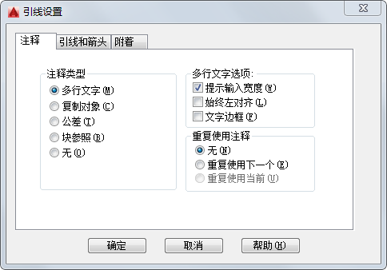
图6-63 “注释”选项卡
- <设置>：在上面提示下直接按Enter键或输入“S”，AutoCAD打开“引线设置”对话框，允许对引线标注进行设置。该对话框包含“注释”“引线和箭头”“附着”3个选项卡，对话框中各选项卡的含义如下。
- “注释”选项卡（如图6-63所示）：用于设置引线标注中注释文本的类型、多行文本的格式，并确定注释文本是否多次使用。
- “引线和箭头”选项卡（如图6-64所示）：用来设置引线标注中指引线和箭头的形式。其中，“点数”选项组设置执行QLEADER命令时AutoCAD提示用户输入的点的数目。例如，设置点数为3，执行QLEADER命令时当用户在提示下指定3个点后，AutoCAD自动提示用户输入注释文本。注意设置的点数要比用户希望的指引线的段数多1。可利用微调框进行设置，如果选中“无限制”复选框，AutoCAD会一直提示用户输入点直到连续按Enter键两次为止。“角度约束”选项组设置第一段和第二段指引线的角度约束。
- “附着”选项卡（如图6-65所示）：设置注释文本和指引线的相对位置。如果最后一段指引线指向右边，AutoCAD自动把注释文本放在右侧；如果最后一段指引线指向左边，AutoCAD自动把注释文本放在左侧。利用本页左侧和右侧的单选按钮分别设置位于左侧和右侧的注释文本与最后一段指引线的相对位置，二者可相同也可不相同。
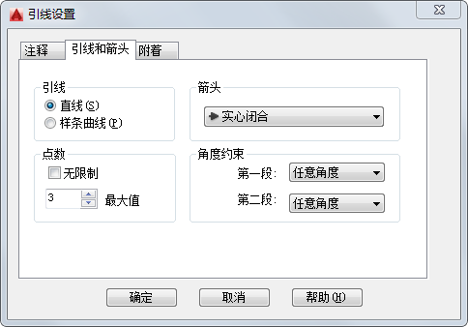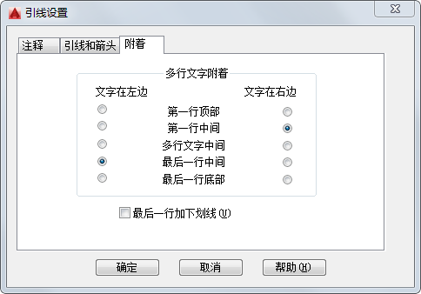
图6-64 “引线和箭头”选项卡 图6-65 “附着”选项卡

6.3.3 实战—标注齿轮轴套尺寸
本实例标注齿轮轴套尺寸，该图形中除了前面介绍过的线性尺寸及直径尺寸外，还有半径尺寸“R1”、引线标注“C1”，以及带有尺寸偏差的尺寸。其流程图标注如图6-66所示。
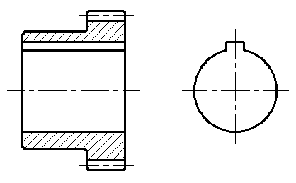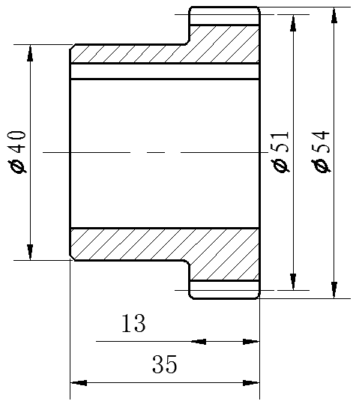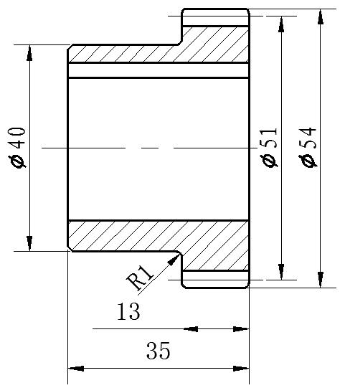
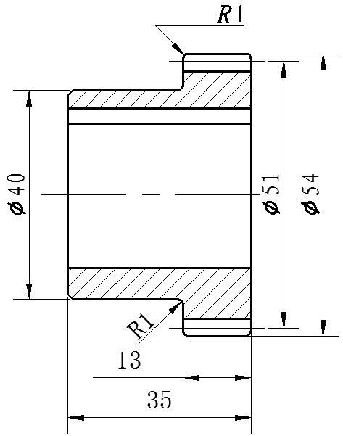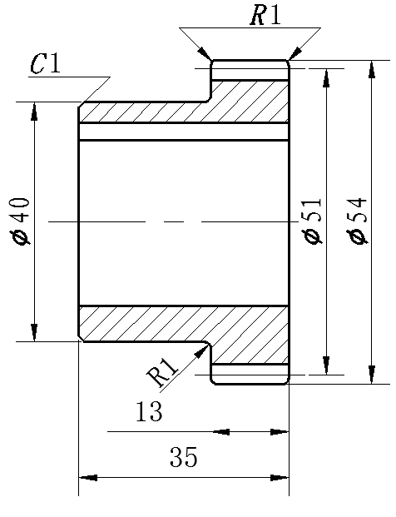
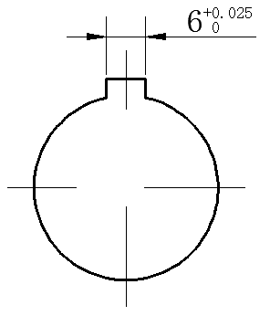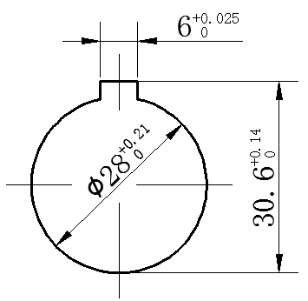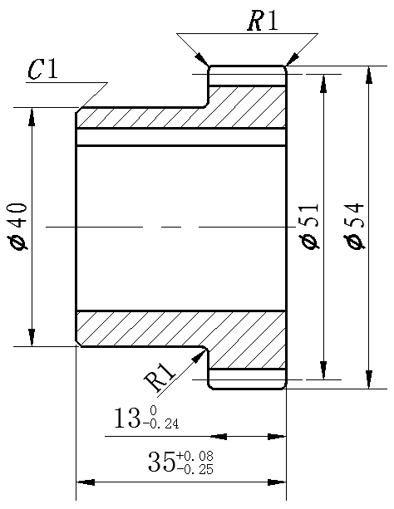
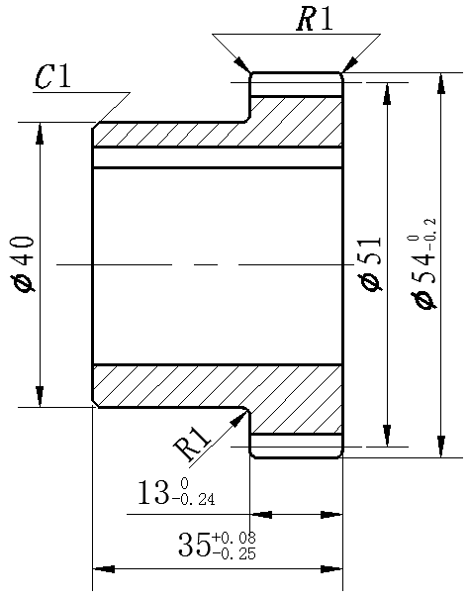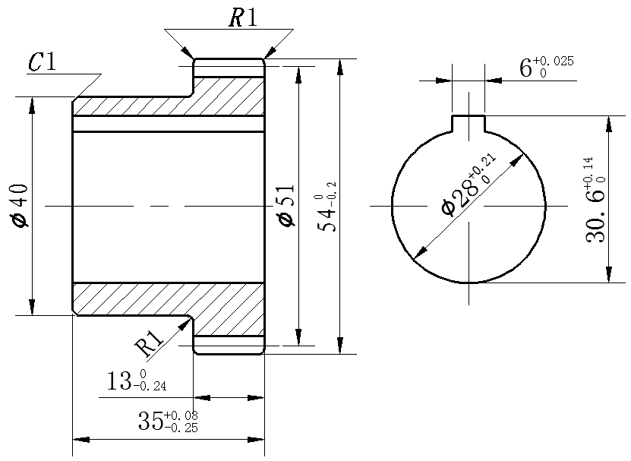
图6-66 齿轮轴套尺寸标注流程图
操作步骤如下：（：光盘\配套视频\第6章\标注齿轮轴套尺寸.avi）
1．打开保存的图形文件“齿轮轴套.dwg”
单击快速访问工具栏中的“打开”按钮，在打开的“选择文件”对话框中，选取前面保存的图形文件“齿轮轴套.dwg”，单击“确定”按钮，显示图形如图6-67所示。
2．设置图层
单击“默认”功能区“图层”组中的“图层特性”按钮，打开“图层特性管理器”选项板。方法同前，创建一个新图层“bz”，线宽为0.15mm，其他设置不变，用于标注尺寸，并将其设置为当前图层。
图6-67 齿轮轴套
3．设置文字样式
单击“默认”功能区“注释”组中的“文字样式”按钮，打开“文字样式”对话框，设置字体为仿宋体，创建一个新的文字样式“SZ”，并置为当前图层。
4．设置尺寸标注样式
（1）单击“默认”功能区“注释”组中的“标注样式”按钮，设置标注样式。方法同前，在弹出的“标注样式管理器”对话框中单击“新建”按钮，创建新的标注样式“机械制图”，用于标注机械图样中的线性尺寸。
（2）单击“继续”按钮，对打开的“新建标注样式：机械制图”对话框的各个选项卡中进行设置，设置均同前例相同。
（3）方法同前，选取“机械制图”样式，单击“新建”按钮，基于“机械制图”，创建分别用于“半径标注”及“直径标注”的标注样式。其中，“直径标注”样式的“调整”选项卡设置如图6-68所示，“半径标注”样式的“调整”选项卡设置如图6-69所示，其他选项卡均不变。
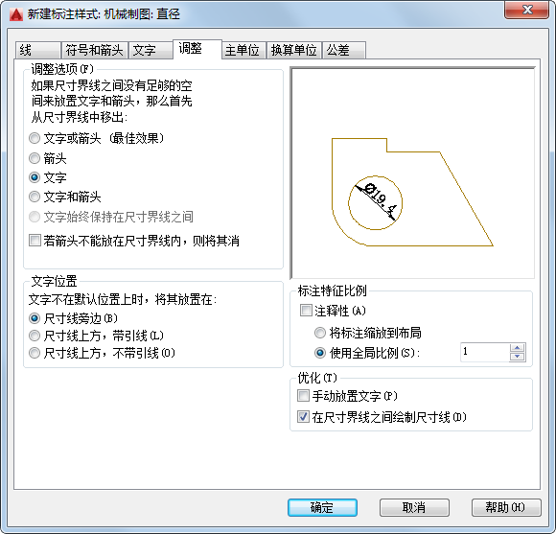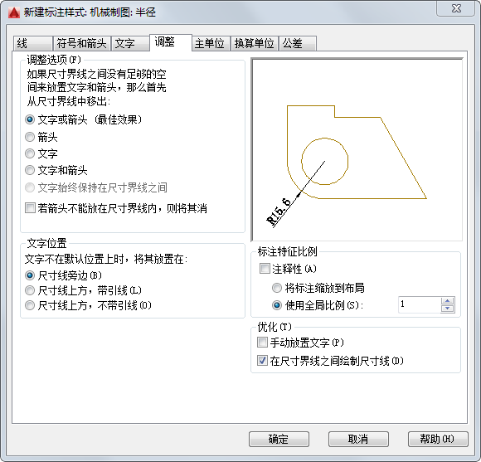
图6-68 直径标注的“调整”选项卡 图6-69 半径标注的“调整”选项卡
在“标注样式管理器”对话框中选取“机械制图”标注样式，单击“置为当前”按钮，将其设置为当前标注样式。
5．标注齿轮轴套主视图中的线性及基线尺寸
（1）单击“注释”功能区“标注”组中的“线性”按钮，标注齿轮轴套主视图中的线性尺寸“Ø40”、“Ø51”及“Ø54”。
（2）单击“注释”功能区“标注”组中的“线性”按钮，标注齿轮轴套主视图中的线性尺寸“13”；单击“注释”功能区“标注”组中的“基线”按钮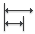，标注基线尺寸“35”，结果如图6-70所示。
6．标注齿轮轴套主视图中的半径尺寸
单击“注释”功能区“标注”组中的“半径”按钮，标注齿轮轴套主视图中的圆角，结果如 图6-71所示。
7．用引线标注齿轮轴套主视图上部的圆角半径
（1）在命令行中输入“LEADER”命令。
（2）在命令行提示“指定引线起点:”后捕捉齿轮轴套主视图上部圆角上一点。
（3）在命令行提示“指定下一点:”后拖动鼠标，在适当位置处单击。
（4）在命令行提示“指定下一点或[注释(A)/格式(F)/放弃(U)] <注释>:”后打开正交功能，向右拖动鼠标，在适当位置处单击。
（5）在命令行提示“指定下一点或[注释(A)/格式(F)/放弃(U)] <注释>:”后按Enter键。
（6）在命令行提示“输入注释文字的第一行或<选项>:”后输入“R1”，按Enter键。
（7）在命令行提示“输入注释文字的下一行:”后按Enter键，结果如图6-72所示。
图6-70 标注线性及基线尺寸 图6-71 标注半径尺寸“R1” 图6-72 引线标注“R1”
（8）重复引线标注。
（9）在命令行提示“指定引线起点:”后捕捉齿轮轴套主视图上部右端圆角上一点。
（10）在命令行提示“指定下一点:”后利用对象追踪功能，捕捉上一个引线标注的端点，拖动鼠标，在适当位置处单击鼠标。
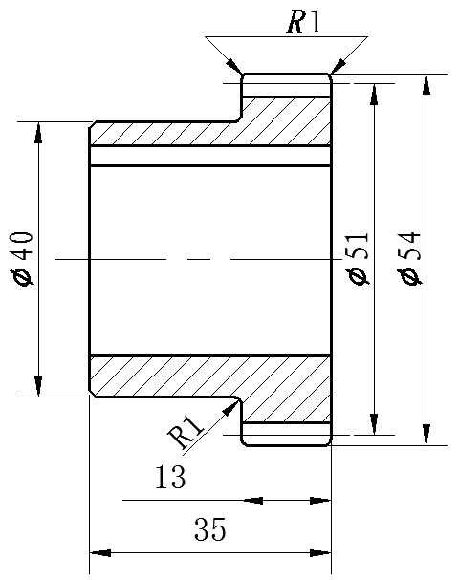
图6-73 引线标注
（11）在命令行提示“指定下一点或[注释(A)/格式(F)/放弃(U)]<注释>:”后捕捉上一个引线标注的端点。
（12）在命令行提示“指定下一点或[注释(A)/格式(F)/放弃(U)]<注释>:”后按Enter键。
（13）在命令行提示“输入注释文字的第一行或<选项>:”后按 Enter键。
（14）在命令行提示“输入注释选项[公差(T)/副本(C)/块(B)/无(N)/多行文字(M)] <多行文字>:”后输入“N”，无注释的引线标注，结果如图6-73所示。
8．用引线标注齿轮轴套主视图的倒角
（1）在命令行中输入“QLEADER”命令。
（2）在命令行提示“指定第一个引线点或[设置(s)] <设置>:”后按Enter键，打开“引线设置”对话框，如图6-74和图6-75所示，分别设置其选项卡，设置完成后，单击“确定”按钮。
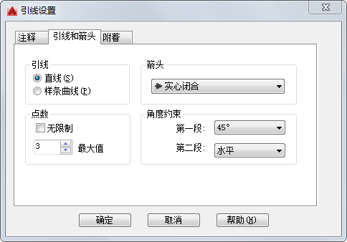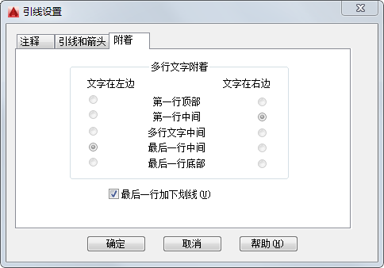
图6-74 “引线设置”对话框 图6-75 “附着”选项卡
（3）在命令行提示“指定第一个引线点或[设置(S)] <设置>:”后捕捉齿轮轴套主视图中上端倒角的端点。
（4）在命令行提示“指定下一点:”后拖动鼠标，在适当位置处单击。
（5）在命令行提示“指定下一点:”后拖动鼠标，在适当位置处单击。
（6）在命令行提示“指定文字宽度<0>:”后按Enter键。
（7）在命令行提示“输入注释文字的第一行<多行文字(M)>: ”后输入“C1”。
（8）在命令行提示“输入注释文字的下一行:”后按Enter键，结果如图6-76所示。
9．标注齿轮轴套局部视图中的尺寸
（1）单击“注释”功能区“标注”组中的“线性”按钮，标注线性尺寸“6”。
（2）在命令行提示“指定第一条延伸线原点或<选择对象>:”后按Enter键。
（3）在命令行提示“选择标注对象:”后选取齿轮轴套局部视图上端水平线。
（4）在命令行提示“指定尺寸线位置或[多行文字(M)/文字(T)/角度(A)/水平(H)/垂直(V)/旋转(R)]:”后输入“T”。
（5）在命令行提示“输入标注文字 <6>:”后输入“6\H0.7X;\S+0.025^ 0”。
（6）在命令行提示“指定尺寸线位置或[多行文字(M)/文字(T)/角度(A)/水平(H)/垂直(V)/旋转(R)]:”后拖动鼠标，在适当位置处单击，结果如图6-77所示。
（7）方法同前，标注线性尺寸“30.6”，上偏差为“+0.14”，下偏差为“0”。
（8）方法同前，单击“注释”功能区“标注”组中的“直径”按钮，输入标注文字为“%%c28\ H0.7X;\S+0.21^ 0”，结果如图6-78所示。
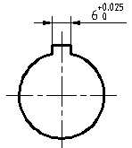
图6-76 引线标注倒角尺寸 图6-77 标注尺寸偏差 图6-78 局部视图中的尺寸
10．修改齿轮轴套主视图中的线性尺寸，为其添加尺寸偏差
（1）单击“默认”功能区“注释”组中的“标注样式”按钮，用于修改线性尺寸“13”及“35”，在打开的“标注样式管理器”的样式列表中选择“机械制图”样式，单击“替代”按钮，如图6-79所示。系统打开“替代当前样式”对话框，选择“主单位”选项卡，将“线性标注”选项组中的“精度”值设置为0.00，如图6-80所示；选择“公差”选项卡，在“公差格式”选项组中将“方式”设置为“极限偏差”，设置“上偏差”为0，“下偏差”为0.24，“高度比例”为0.7，如图6-81所示，设置完成后单击“确定”按钮。
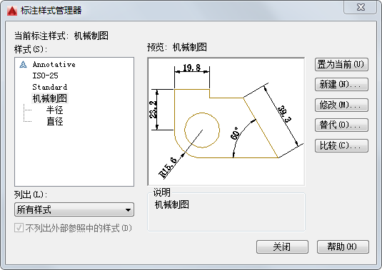
图6-79 替代“机械图样”标注样式
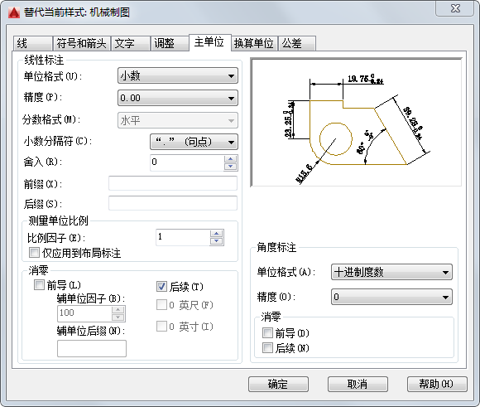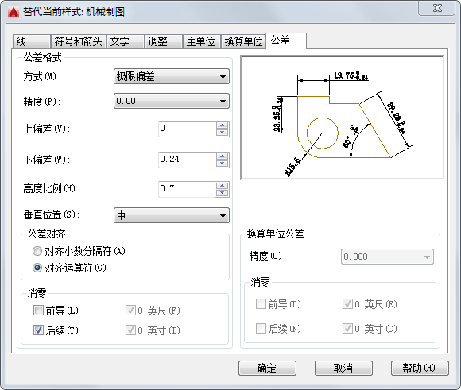
图6-80 “主单位”选项卡 图6-81 “公差”选项卡
（2）单击“注释”功能区“标注”组中的“标注更新”按钮。选取线性尺寸“13”，即可为该尺寸添加尺寸偏差。
（3）方法同前，继续设置替代样式。设置“公差”选项卡中的“上偏差”为0.08，“下偏差”为0.25。单击“注释”功能区“标注”组中的“标注更新”按钮，选取线性尺寸“35”，即可为该尺寸添加尺寸偏差，结果如图6-82所示。
11．修改齿轮轴套主视图中的线性尺寸“Ø54”并为其添加尺寸偏差（如图6-83所示）
（1）单击“标注”工具栏中的“编辑标注”按钮。
图6-82 修改线性尺寸“13”及“35” 图6-83 修改尺寸“Ø54”
（2）在命令行提示“输入标注编辑类型[默认(H)/新建(N)/旋转(R)/倾斜(O)] <默认>:”后输入“N”，打开“文字编辑器”功能区，设置如图6-84所示。
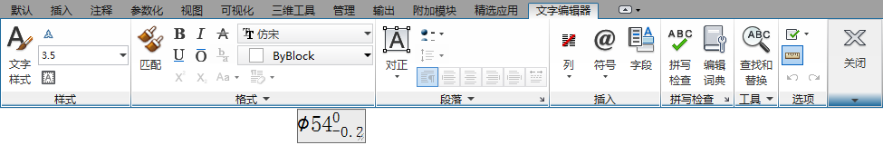
图6-84 编辑标注
（3）单击“确定”按钮后选取要修改的标注“Ø54”，结果如图6-66所示。

6.4 形 位 公 差

6.4.1 形位公差标注
为方便机械设计工作，AutoCAD提供了标注形位公差的功能。形位公差的标注形式如图6-85所示，包括指引线、公差符号、公差值和其附加符号以及基准代号。
形位公差标注命令的调用方法主要有如下4种：
- 在命令行中输入“TOLERANCE”命令。
- 选择菜单栏中的“标注/公差”命令。
- 单击“标注”工具栏中的“公差”按钮。
- 单击“注释”功能区“标注”组中的“公差”按钮。
执行上述操作后，系统打开如图6-86所示的“形位公差”对话框，可通过该对话框对形位公差标注进行设置。该对话框中各选项的含义如下。
- 符号：用于设定或改变公差代号。单击下面的黑块，系统打开如图6-87所示的“特征符号”对话框，可从中选择需要的公差代号。
- 公差1/2：用于产生第一/二个公差的公差值及附加符号。白色文本框左侧的黑块控制是否在公差值之前加一个直径符号，单击它，则出现一个直径符号，再单击则又消失。白色文本框用于确定公差值，在其中输入一个具体数值。右侧黑块用于插入“包容条件”符号，单击它，系统打开如图6-88所示的“附加符号”对话框，用户可从中选择所需符号。
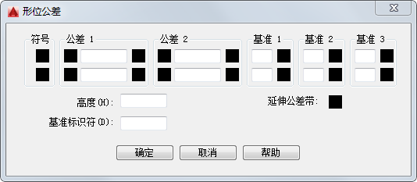
图6-85 形位公差标注 图6-86 “形位公差”对话框
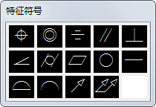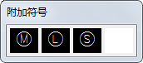
图6-87 “特征符号”对话框 图6-88 “附加符号”对话框
- 基准1/2/3：用于确定第一、二、三个基准代号及材料状态符号，在白色文本框中输入一个基准代号。单击其右侧的黑块，系统打开“包容条件”列表框，可从中选择适当的“包容条件”符号。
- “高度”文本框：用于确定标注复合形位公差的高度。
- 延伸公差带：单击此黑块，在复合公差带后面加一个复合公差符号，如图6-89（d）所示。其他形位公差标注如图6-89所示。
- “基准标识符”文本框：用于产生一个标识符号，用一个字母表示。

提示：
在“形位公差”对话框中有两行可以同时对形位公差进行设置，可实现复合形位公差的标注。如果两行中输入的公差代号相同，则得到如图6-89（e）所示的形式。

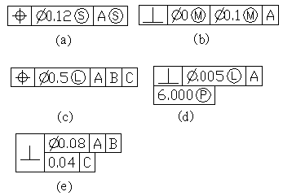
（a） （b） （c）
（d） （e）
图6-89 形位公差标注举例

6.4.2 实战—标注曲柄尺寸
本实例标注曲柄尺寸，主要讲解尺寸标注综合。机械图中的尺寸标注包括线性尺寸标注、角度标注、引线标注、粗糙度标注等。该图形中除了前面介绍过的尺寸标注外，又增加了对齐尺寸“48”的标注。通过本实例的学习，不但可以进一步巩固在前面使用过的标注命令及表面粗糙度、形位公差的标注方法，同时还将掌握对齐标注命令，绘制流程如图6-90所示。
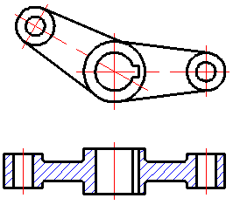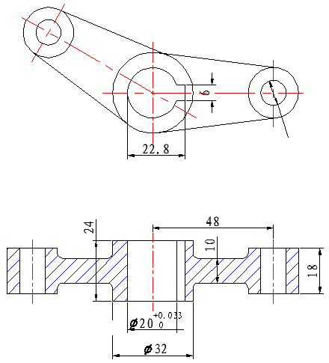
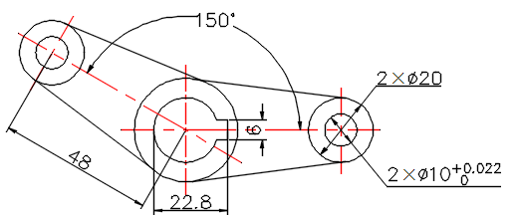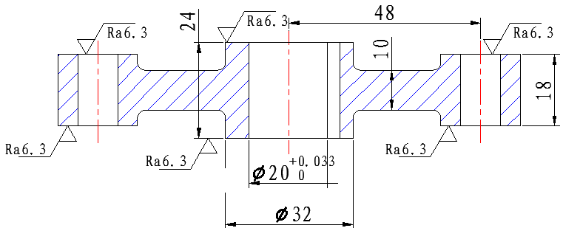
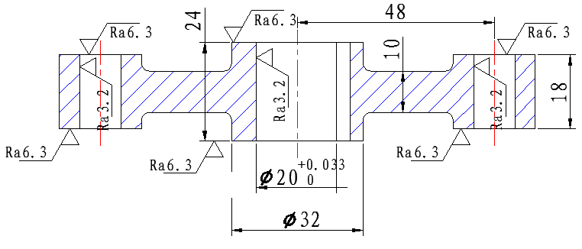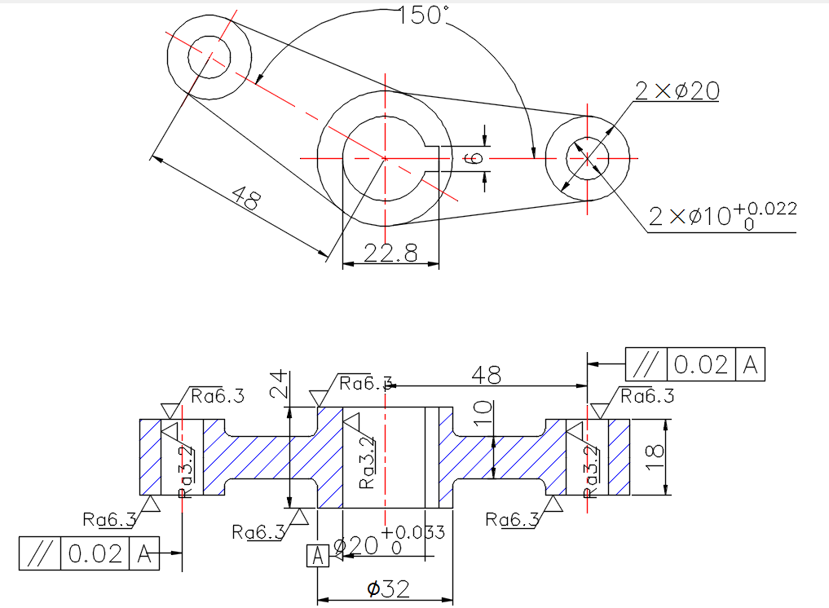
图6-90 标注曲柄尺寸流程图
操作步骤如下：（：光盘\配套视频\第6章\标注曲柄尺寸.avi）
（1）打开保存的图形文件“曲柄.dwg”。单击快速访问工具栏中的“打开”按钮，在弹出的“选择文件”对话框中，选取源文件第5章中保存的图形文件“曲柄.dwg”，单击“确定”按钮，则该图形显示在绘图窗口中，如图6-91所示。
（2）创建一个新图层“bz”，用于尺寸标注。
① 单击“默认”功能区“图层”组中的“图层特性”按钮，打开“图层特性管理器”选项板。
② 方法同前，创建一个新图层“bz”，线宽为0.15mm，其他设置不变，用于标注尺寸，并将其设置为当前图层。
（3）设置文字样式“SZ”，单击“默认”功能区“注释”组中的“文字样式”按钮，打开“文字样式”对话框，设置字体样式为仿宋体，单击“置为当前”按钮。
（4）设置尺寸标注样式。
① 单击“默认”功能区“标注”组中的“标注样式”按钮，设置标注样式。方法同前，在打开的“标注样式管理器”对话框中单击“新建”按钮，创建新的标注样式“机械制图”，用于标注图样中的线性尺寸。
② 单击“继续”按钮，对打开的“新建标注样式：机械制图”对话框的各个选项卡中进行设置，如图6-92～图6-94所示。设置完成后，单击“确定”按钮。选取“机械制图”，单击“新建”按钮，分别设置直径及角度标注样式。
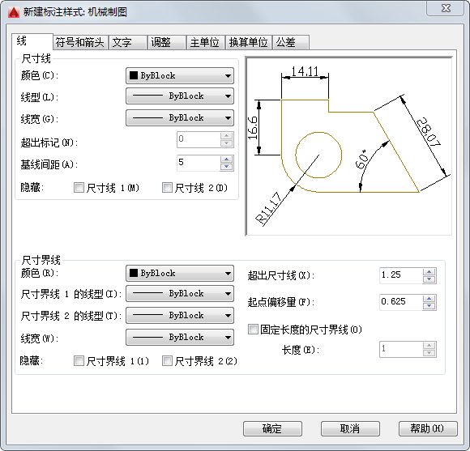
图6-91 曲柄 图6-92 “线”选项卡
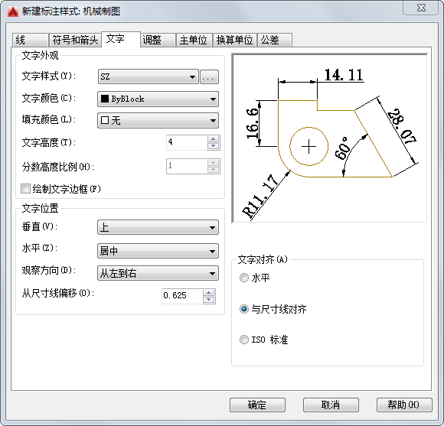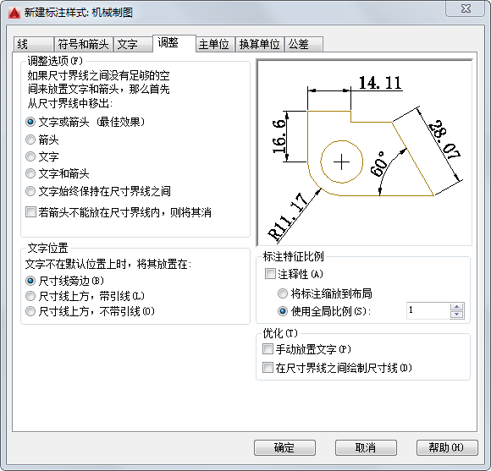
图6-93 “文字”选项卡 图6-94 “调整”选项卡
③ 其中，在直径标注样式的“调整”选项卡的“优化”选项组中选中“手动放置文字”复选框，在“文字”选项卡的“文字对齐”选项组中选中“ISO标准”单选按钮，在角度标注样式的“文字”选项卡的“文字对齐”选项组中选中“水平”单选按钮，其他选项卡的设置均不变。
④ 在“标注样式管理器”对话框中选中“机械制图”标注样式，单击“置为当前”按钮，将其设置为当前标注样式。
（5）标注曲柄视图中的线性尺寸。
① 单击“注释”功能区“标注”组中的“线性”按钮，方法同前，从上至下，依次标注曲柄主视图及俯视图中的线性尺寸“6”、“22.8”、“24”、“48”、“18”、“10”、“Ø20”和“Ø32”。
② 在标注尺寸“Ø20”时，需要输入“%%c20\H0.7X;\S+0.033^0;}”。
③ 单击“标注”工具栏中的“编辑标注文字”按钮，选取曲柄俯视图中的线性尺寸“24”。
④ 单击“标注”工具栏中的“编辑标注文字”按钮，选取俯视图中的线性尺寸“10、Ø20”，将其文字拖动到适当位置，结果如图6-95所示。
⑤ 单击“默认”功能区“注释”组中的“标注样式”按钮，在打开的“标注样式管理器”的样式列表中选择“机械制图”，单击“替代”按钮。
⑥ 系统打开“替代当前样式”对话框，方法同前，选择“线”选项卡，如图6-96所示，在“隐藏”复选框组中选中“尺寸界线2”复选框；在“符号和箭头”选项卡中，将“第二个”设置为“无”。
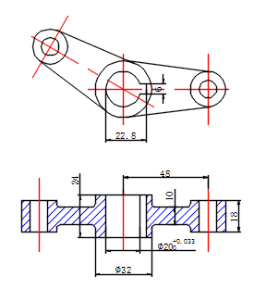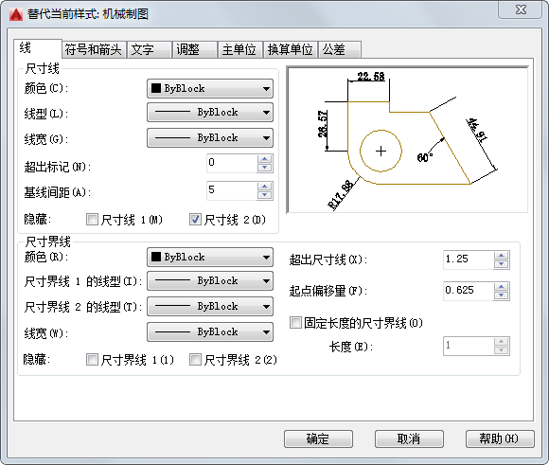
图6-95 标注线性尺寸 图6-96 替代样式
⑦ 单击“注释”功能区“标注”组中的“标注更新”按钮，选取俯视图中的线性尺寸“Ø20”，更新该尺寸样式。
⑧ 单击“标注”工具栏中的“编辑标注文字”按钮，选取更新的线性尺寸，将其文字拖动到适当位置，结果如图6-97所示。
⑨ 将“机械制图”标注样式置为当前。单击“注释”功能区“标注”组中的“已对齐”按钮，标注对齐尺寸“48”，结果如图6-98所示。
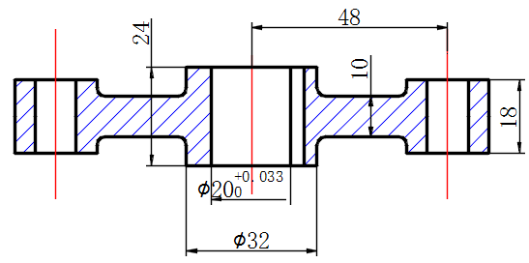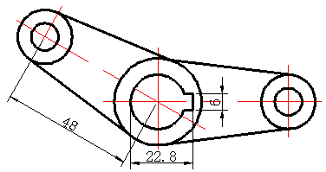
图6-97 编辑俯视图中的线性尺寸 图6-98 标注主视图对齐尺寸
（6）标注曲柄主视图中的角度尺寸等。
① 单击“注释”功能区“标注”组中的“角度”按钮，标注角度尺寸“150°”。
② 单击“注释”功能区“标注”组中的“直径标注”按钮，标注曲柄水平臂中的直径尺寸“2×Ø10”及“2×Ø20”。在标注尺寸“2×Ø20”时，需要输入标注文字“2×<>”；同理，标注尺寸“2×Ø10”。
③ 单击“默认”功能区“标注”组中的“标注样式”按钮，在打开的“标注样式管理器”的样式列表中选择“机械制图”，单击“替代”按钮。
④ 系统打开“替代当前样式”对话框，方法同前，选择“主单位”选项卡，将“线性标注”选项组中的“精度”值设置为0.000；选择“公差”选项卡，在“公差格式”选项组中将“方式”设置为“极限偏差”，设置“上偏差”为0.022，“下偏差”为0，“高度比例”为0.7，设置完成后单击“确定”按钮。
⑤ 单击“注释”功能区“标注”组中的“标注更新”按钮，选取直径尺寸“2×Ø10”，即可为该尺寸添加尺寸偏差，结果如图6-99所示。
（7）标注曲柄俯视图中的表面粗糙度。
① 创建表面粗糙度符号块。
- 绘制表面粗糙度符号，如图6-100所示。
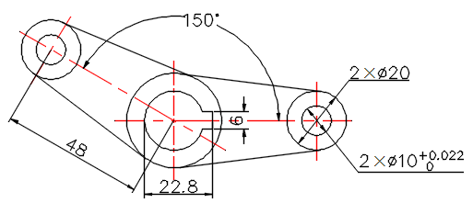
图6-99 标注角度及直径尺寸 图6-100 绘制的表面粗糙度符号
- 设置粗糙度值的文字样式。单击“默认”功能区“注释”组中的“文字样式”按钮，打开“文字样式”对话框，在其中设置标注的粗糙度值的文字样式，如图6-101所示。
- 设置块属性。在命令行中输入“DDATTDEF”命令，执行后，打开“属性定义”对话框，如图6-102所示。按照图中所示进行设置。
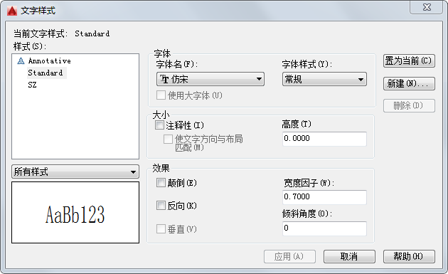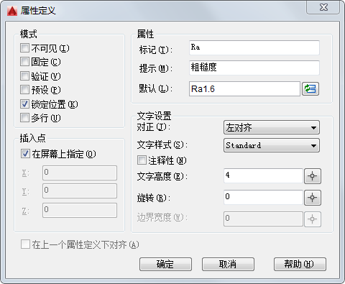
图6-101 “文字样式”对话框 图6-102 “属性定义”对话框
填写完毕后，单击“确定”按钮，此时返回绘图区域，用鼠标拾取图6-100中的点A，完成属性设置。
- 创建粗糙度符号块。单击“插入”功能区“块定义”组中的“创建块”按钮，AutoCAD打开“块定义”对话框，按照图中所示进行填写和设置，如图6-103所示。
填写完毕后，单击“拾取点”按钮，此时返回绘图区域，用鼠标拾取图6-100中的点B，此时返回“块定义”对话框，然后单击“选择对象”按钮，选择图6-100所示的图形，此时返回“块定义”对话框，最后单击“确定”按钮，弹出“编辑属性”对话框，单击“确定”按钮完成块定义。
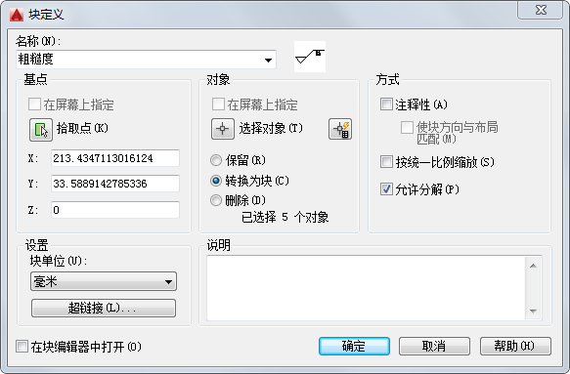
图6-103 “块定义”对话框
② 插入表面粗糙度符号。单击“插入”功能区“块”组中的“插入”按钮，打开“插入”对话框，在“名称”下拉列表框中选择“粗糙度”选项，如图6-104所示。
单击“确定”按钮，捕捉曲柄俯视图中的左臂上线的最近点，设置旋转角度为0°，输入表面粗糙度的值Ra6.3。
单击“默认”功能区“修改”组中的“复制”按钮，选取标注的表面粗糙度，将其复制到俯视图右边需要标注的地方，结果如图6-105所示。
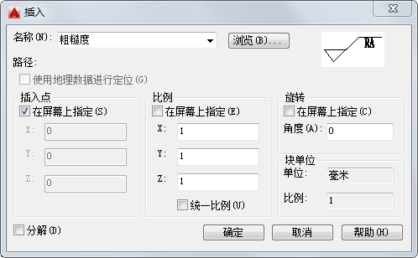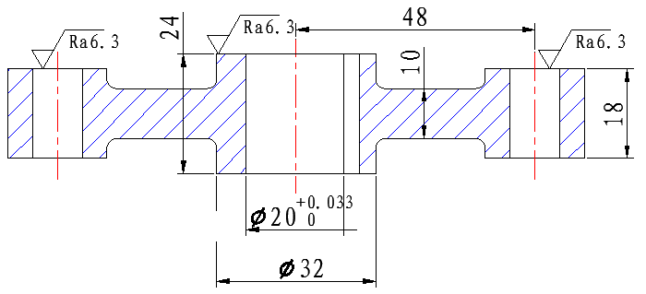
图6-104 “插入”对话框 图6-105 标注表面粗糙度
单击“插入”功能区“块”组中的“插入”按钮，选取插入的表面粗糙度图块，设置旋转角度为180°，捕捉曲柄俯视图中的左臂下线的最近点，输入表面粗糙度的值Ra6.3，并将插入的图块进行分解。
双击表面粗糙度的值Ra6.3，打开“增强属性编辑器”对话框，选择“文字选项”选项卡，设置文字旋转角度为0°，对正为右上。
单击“默认”功能区“修改”组中的“复制”按钮，选取镜像后的表面粗糙度，将其复制到俯视图下部需要标注的地方，结果如图6-106所示。
单击“插入”功能区“块”组中的“插入”按钮，打开“插入”对话框，插入“粗糙度”图块。重复“插入”命令，标注曲柄俯视图中的其他表面粗糙度，结果如图6-107所示。
（8）标注曲柄俯视图中的形位公差。在标注表面及形位公差之前，首先需要设置引线的样式，然后标注表面及形位公差，在命令行中输入“QLEADER”命令，根据系统提示输入“S”后按Enter键。打开如图6-108所示的“引线设置”对话框，在其中选择公差一项，即把引线设置为公差类型。设置完毕后，单击“确定”按钮，返回命令行，根据系统提示用鼠标指定引线的第一个点、第二个点和第三个点。
图6-106 标注表面粗糙度 图6-107 标注表面粗糙度3.2
此时，AutoCAD自动打开“形位公差”对话框，如图6-109所示，单击“符号”黑框，打开“特征符号”对话框，用户可以在其中选择需要的符号，如图6-110所示。
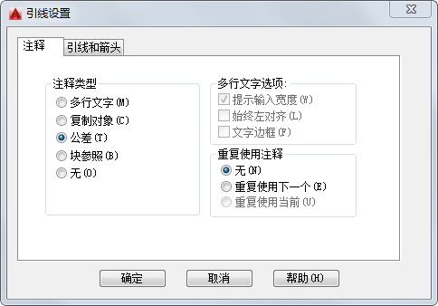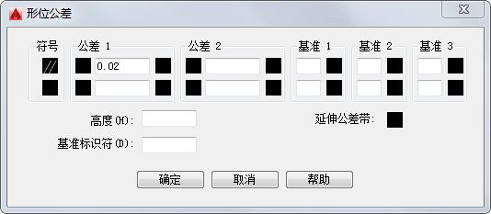
图6-108 “引线设置”对话框 图6-109 “形位公差”对话框
① 填写完“形位公差”对话框后，单击“确定”按钮，返回绘图区域，完成形位公差的标注。
② 方法同前，标注俯视图左边的形位公差。
③ 创建基准符号块。
- 绘制基准符号，如图6-111所示。
- 设置块属性。在命令行中输入“DDATTDEF”命令，执行后，打开“属性定义”对话框，如图6-112所示，按照图中所示进行填写和设置。
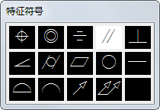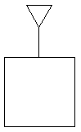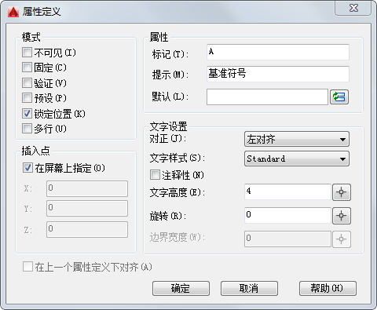
图6-110 “特征符号”对话框 图6-111 绘制的基准符号 图6-112 “属性定义”对话框
填写完毕后，单击“确定”按钮，此时返回绘图区域，用鼠标拾取图6-111中的矩形内一点。
- 创建基准符号块。单击“插入”功能区“块定义”组中的“创建块”按钮，打开“块定义”对话框，按照图中所示进行设置，如图6-113所示。
填写完毕后，单击“拾取点”按钮，此时返回绘图区域，用鼠标拾取图6-111中水平直线的中点，此时返回“块定义”对话框，然后单击“选择对象”按钮，选择图6-111所示的图形，此时返回“块定义”对话框，最后单击“确定”按钮，打开“编辑属性”对话框，输入基准符号字母A，完成块定义。
④ 插入基准符号。单击“插入”功能区“块”组中的“插入”按钮，打开“插入”对话框，在“名称”下拉列表框中选择“基准符号”，设置旋转角度为-90°，如图6-114所示。单击“确定”按钮，在尺寸“Ø20”左边尺寸界线的左部适当位置拾取一点。
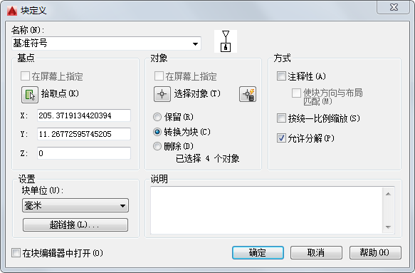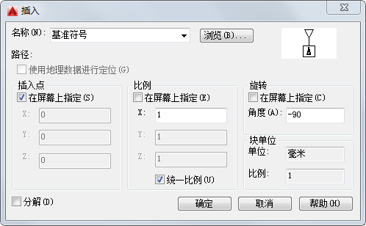
图6-113 “块定义”对话框 图6-114 “插入”对话框
⑤ 选取“基准符号”图块，单击鼠标右键，在打开的如图6-115所示的快捷菜单中选择“编辑属性”命令，打开“增强属性编辑器”对话框，选择“文字选项”选项卡，如图6-116所示。
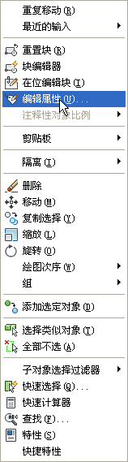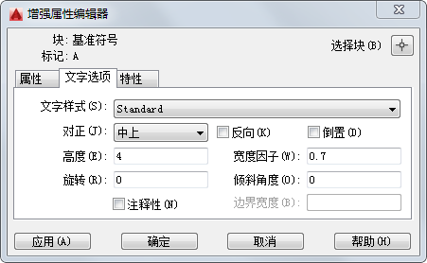
图6-115 快捷菜单 图6-116 “增强属性编辑器”对话框
⑥ 将旋转角度修改为0°，结果如图6-117所示。
最终的标注结果如图6-90所示。
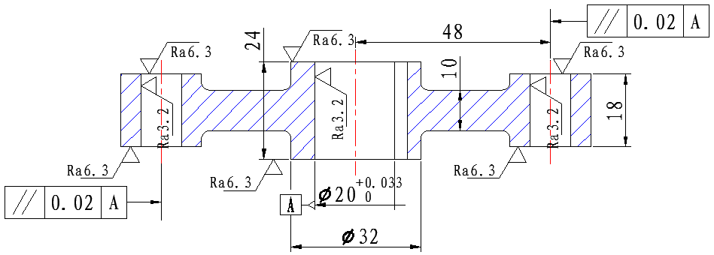
图6-117 标注俯视图中的形位公差

6.4.3 实战—标注泵轴尺寸
本实例标注泵轴尺寸，着重介绍编辑标注文字位置命令的使用，以及表面粗糙度的标注方法，同时，对尺寸偏差的标注进行进一步的巩固练习。绘制流程图如图6-118所示。
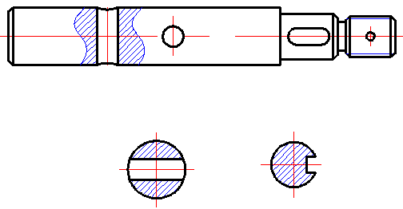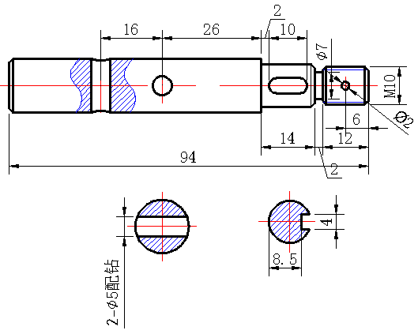
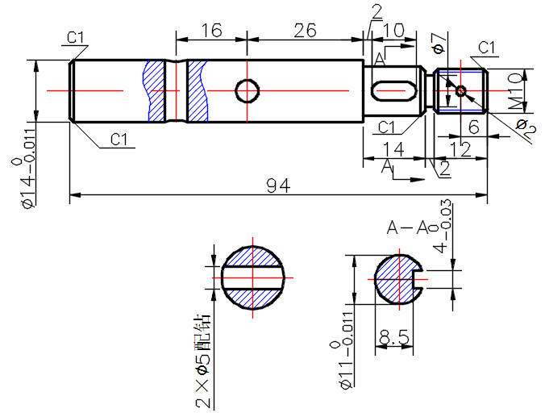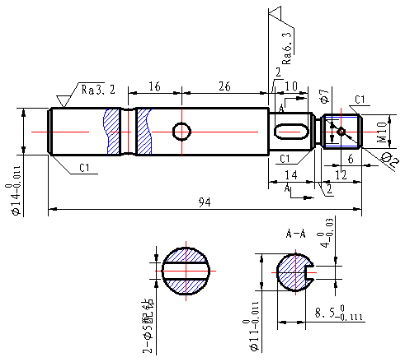
图6-118 标注泵轴尺寸流程图
操作步骤如下：（：光盘\配套视频\第6章\标注泵轴尺寸.avi）
1．标注前准备
（1）打开保存的图形文件“泵轴.dwg”。单击快速访问工具栏中的“打开”按钮，在打开的“选择文件”对话框中，选取源文件第5章中保存的图形文件“泵轴.dwg”，单击“确定”按钮，则该图形显示在绘图窗口中，如图6-119所示。
（2）单击“默认”功能区“图层”组中的“图层特性”按钮，打开“图层特性管理器”选项板。方法同前，创建一个新图层“BZ”，线宽为0.15mm，其他设置不变，用于标注尺寸，并将其设置为当前图层。
（3）单击“默认”功能区“注释”组中的“文字样式”按钮，弹出“文字样式”对话框，方法同前，创建一个新的文字样式“SZ”。
（4）单击“默认”功能区“注释”组中的“标注样式”按钮，设置标注样式。方法同前，在打开的“标注样式管理器”对话框中单击“新建”按钮，创建新的标注样式“机械制图”，用于标注图样中的尺寸。
（5）单击“继续”按钮，对打开的“新建标注样式：机械制图”对话框的各个选项卡中进行设置，如图6-120～图6-122所示，不再设置其他标注样式。
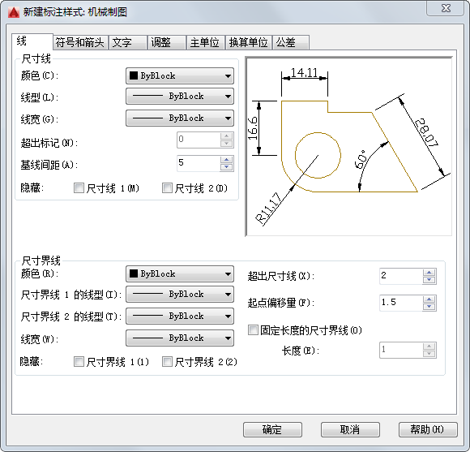
图6-119 泵轴 图6-120 “线”选项卡
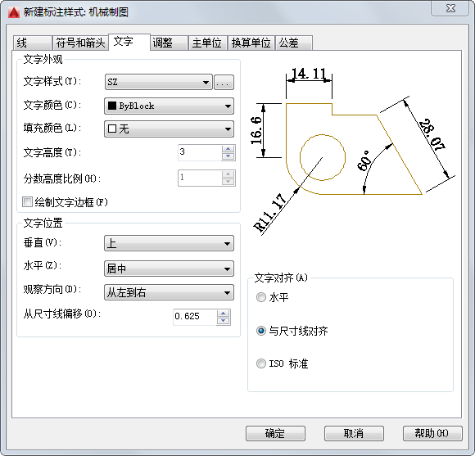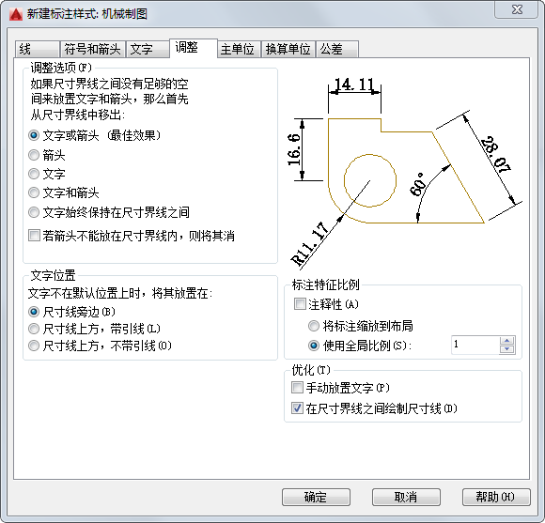
图6-121 “文字”选项卡 图6-122 “调整”选项卡
（6）在“标注样式管理器”对话框中选取“机械制图”标注样式，单击“置为当前”按钮，将其设置为当前标注样式。
2．标注基本尺寸
（1）标注泵轴视图中的基本尺寸，单击“注释”功能区“标注”组中的“线性”按钮，方法同前，标注泵轴主视图中的线性尺寸“M10”、“Ø7”及“6”。
（2）单击“注释”功能区“标注”组中的“基线”按钮，方法同前，以尺寸“6”的右端尺寸线为基线，进行基线标注，标注尺寸“12”及“94”。
（3）单击“注释”功能区“标注”组中的“连续”按钮，选取尺寸“12”的左端尺寸线，标注连续尺寸“2”及“14”。
（4）单击“注释”功能区“标注”组中的“线性”按钮，标注泵轴主视图中的线性尺寸“16”。
（5）单击“注释”功能区“标注”组中的“连续”按钮，标注连续尺寸“26”、“2”及“10”。
（6）单击“注释”功能区“标注”组中的“直径”按钮，标注泵轴主视图中的直径尺寸“Ø2”。
（7）单击“注释”功能区“标注”组中的“线性”按钮，标注泵轴剖面图中的线性尺寸“2×Ø5配钻”。
（8）单击“注释”功能区“标注”组中的“线性”按钮，标注泵轴剖面图中的线性尺寸“8.5”和“4”，结果如图6-123所示。
（9）修改泵轴视图中的基本尺寸。单击“标注”工具栏中的“编辑标注文字”按钮，选择主视图中的尺寸“2”，拖动鼠标，在适当位置处单击鼠标，确定新的标注文字位置，结果如图6-124 所示。
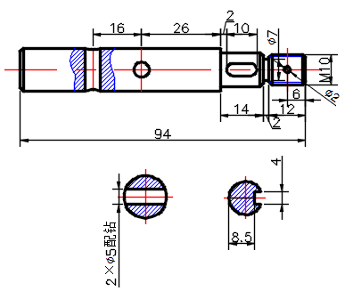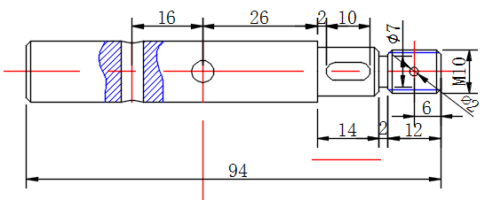
图6-123 基本尺寸 图6-124 修改视图中的标注文字位置
3．标注偏差尺寸
（1）用重新输入标注文字的方法，单击“注释”功能区“标注”组中的“线性”按钮，捕捉泵轴主视图左轴段的左上角点和左下角点，输入标注文字“%%C14\H0.7X;\S 0^-0.011”，标注泵轴视图中带尺寸偏差的线性尺寸。
（2）标注泵轴剖面图中的尺寸“Ø11”，输入标注文字“%%C11\H0.7X;\S 0^-0.011”，结果如 图6-125所示。
（3）用标注替代的方法，为泵轴剖面图中的线性尺寸添加尺寸偏差，单击“注释”功能区“标注”组中的“标注样式”按钮，在打开的“标注样式管理器”的样式列表中选择“机械制图”，单击“替代”按钮。系统打开“替代当前样式”对话框，方法同前，选择“主单位”选项卡，将“线性标注”选项组中的“精度”值设置为0.000；选择“公差”选项卡，在“公差格式”选项组中将“方式”设置为“极限偏差”，设置“上偏差”为0，“下偏差”为0.111，“高度比例”为0.7，设置完成后单击“确定”按钮。
（4）单击“注释”功能区“标注”组中的“更新”按钮，选取剖面图中的线性尺寸“8.5”，即可为该尺寸添加尺寸偏差。
（5）继续设置替代样式。设置“公差”选项卡中的“上偏差”为0，“下偏差”为0.030。单击“注释”功能区“标注”组中的“更新”按钮，选取线性尺寸“4”，即可为该尺寸添加尺寸偏差，结果如图6-126所示。
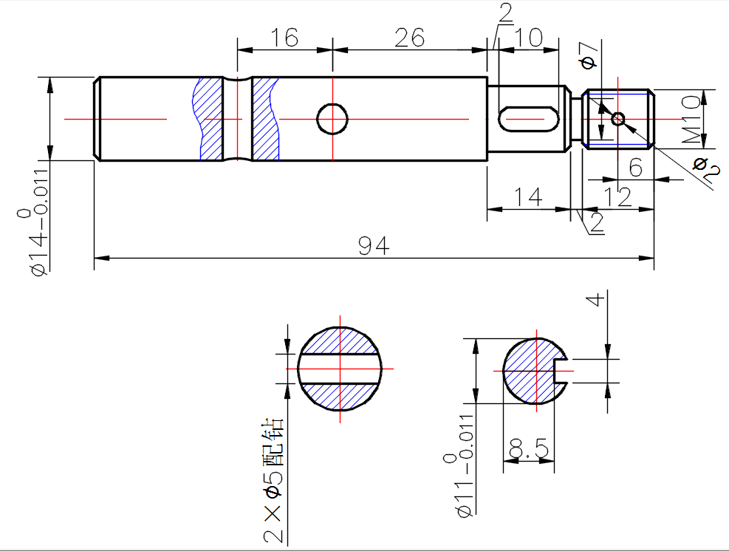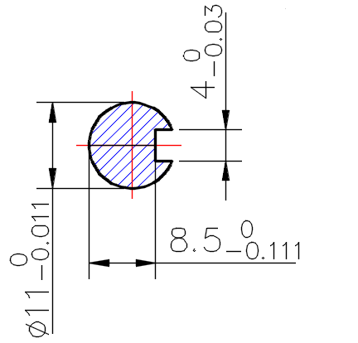
图6-125 标注尺寸“Ø14”及“Ø11” 图6-126 替代剖面图中的线性尺寸
4．标注倒角尺寸
（1）在命令行中输入“QLEADER”命令，在“注释”选项卡中选择注释类型为无，在“引线和箭头”选项卡中设置箭头为无。根据系统提示指定引出线的第一点、第二点和第三点。
（2）单击“注释”功能区“文字”组中的“多行文字”按钮，创建倒角尺寸C1。
（3）同理，标注其他倒角尺寸。
5．标注泵轴主视图中的表面粗糙度
（1）单击“插入”功能区“块”组中的“插入”按钮，打开“插入”对话框，如图6-127所示，单击“浏览”按钮，选取前面保存的块图形文件“粗糙度”。选中“统一比例”复选框，设置缩放比例为1，单击“确定”按钮。捕捉Ø14尺寸上端尺寸界线的最近点，作为插入点，输入表面粗糙度的值为Ra3.2，如图6-128所示。
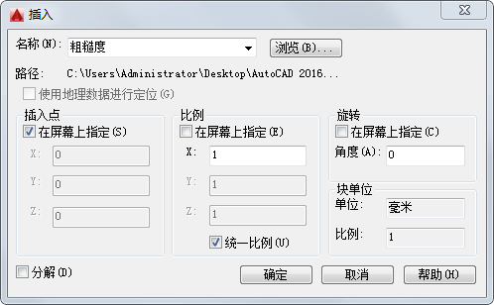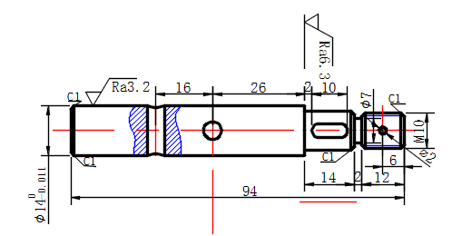
图6-127 插入“粗糙度”图块 图6-128 标注表面粗糙度
（2）单击“默认”功能区“绘图”组中的“直线”按钮，捕捉尺寸“26”右端尺寸界线的上端点，绘制竖直线。
（3）单击“插入”功能区“块”组中的“插入”按钮，插入“粗糙度”图块，设置同前，此时，输入属性值为Ra6.3，结果如图6-128所示。
（4）单击“默认”功能区“注释”组中的“多重引线样式”按钮，弹出“多重引线样式管理器”对话框，单击“修改”按钮，弹出“修改多重引线样式”对话框，选择“引线格式”选项卡，设置箭头大小为3；选择“引线结构”选项卡，设置“最大引线点数”为3，“第一段角度”为0，“第二段角度”为90；选择“内容”选项卡，设置文字样式为SZ，文字高度为3，引线连接选择“水平连接”，连接位置-左选择“最后一行底部”，连接位置-右选择“最后一行中间”，取消选中“将引线延伸至文字”复选框。
6．标注泵轴剖面图的剖切符号及名称
（1）单击“注释”功能区“引线”组中的“多重引线”按钮，用多重引线标注命令，从右向左绘制剖切符号中的箭头及符号A。
（2）在命令行中输入“TEXT”，或者选择菜单栏中的“绘图/文字/单行文字”命令，在适当位置处单击一点，输入文字“A-A”，结果如图6-118所示。

知识总结与补充
公差的术语及表示：
（1）基本尺寸—由设计确定的尺寸。
（2）实际尺寸—通过测量所得的尺寸。
（3）极限尺寸—允许实际尺寸变化的两个界限值，分为最大极限尺寸和最小极限尺寸。
（4）尺寸偏差（简称偏差）—某一尺寸减其基本尺寸所得的代数差，偏差可以为正、负 或零。
- 上偏差：最大极限尺寸减其基本尺寸所得的代数差。
- 下偏差：最小极限尺寸减其基本尺寸所得的代数差。
上偏差和下偏差统称为极限偏差。
（5）尺寸公差=最大极限尺寸-最小极限尺寸=上偏差-下偏差。
（6）公差带：表示公差大小和相对零线位置的一个区域。
以孔Ø30F8为例：基本尺寸为Ø30，基本偏差代号为F，标准公差等级为IT8。
从机械制图标准中可查得标准公差值为33微米（即0.033mm），可查得该孔的下偏差为0.020mm，上偏差为0.053mm，如图6-129所示。
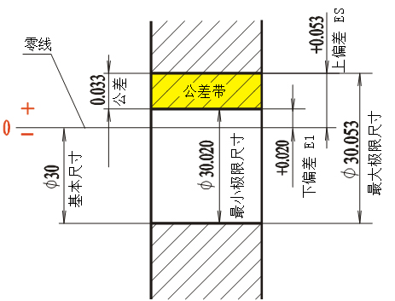
图6-129 公差

6.5 实 战 演 练
【实战演练1】标注垫片尺寸。
如图6-130所示。
【实战演练2】标注轴尺寸。
如图6-131所示。
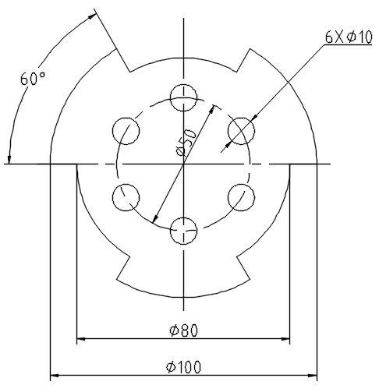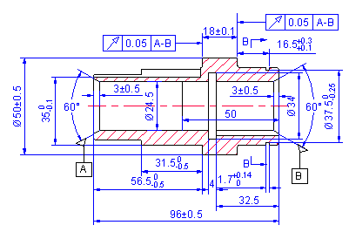
图6-130 垫片尺寸标注 图6-131 轴的尺寸标注

